**分 类 号 密 级**

太原理工大学

硕 士 学 位 论 文

东曲2号煤大分子结构模型及其

题 目热反应性研究

**Macromlecular Structural Model and**

**Thermal Reactivity Study of**

英文并列题目 **Dongqu No.2 Coal**

研究生姓名： 李耀高

学 号： 2016520365

专 业： 地质工程

研究方向： 煤分子地球化学

导师姓名： 王传格

职 称： 讲师

学位授予单位：太原理工大学

论文提交日期 2019/05

地 址： 山西·太原

太 原 理 工 大 学

东曲2号煤大分子结构模型及其热反应性研究

**摘 要**

炼焦煤为当今我国乃至全世界能源体系结构中的重要组成部分，伴随着我国国民生产总值的提高，科技、经济等多方面的长足发展，促使科研工作者对煤的高效转化与清洁方面的研究更加深入，因此对深入了解煤的热反应机理提出了更高的要求。

炼焦煤资源在我国国民经济中占有重要地位，被喻为钢铁工业的“粮食”，虽然我国煤炭资源丰富，但是优质的炼焦煤资源则相对匮乏，因此如何更加高效的利用炼焦煤资源、提高焦炭质量成为一个重要的研究课题。炼焦煤的结焦性和粘结性与其内部大分子结构特征密切相关，要提高炼焦煤的结焦性能，必须深入了解其分子组成和内部结构特征。基于计算机辅助设计技术建立煤的三维大分子结构模型是研究煤结构的一种重要途径。

（1）本文使用CS2-NMP混合溶剂对屯兰2号原煤进行了抽提萃取实验,获得了沥青质和残煤两种组分，通过工业和元素测试初步确定了模型中各元素原子个数比，XPS测试确定了样品中氧元素、氮元素的存在形式，根据13C核磁共振测试得到沥青质与残煤XBP分别为0.28、0.336。综合分析以上测试结果确定了两种组分中芳香结构单元与脂肪结构的类型、数量及官能团的存在形式。利用ACD/Chem Sketch软件绘制了初始平面结构模型，通过调整结构单元之间的连接方式，获得了与13CNMR实验图谱吻合程度较好的最终结构模型。

（2）沥青质和残煤模型分子式分别为C180H159O6N3和C201H175O6N3，沥青质模型中芳香结构以萘环为主，含有少量的苯环、蒽环和四元芳环，氧原子的存在形式为酚羟基、醚氧键和羰基，包含一个吡啶环和两个吡咯环，脂肪结构以环烷烃、甲基、亚甲基等形式存在；残煤模型芳香结构以菲环和四元芳环为主，并含有少量苯环和萘环，数量分别为1、2，含氧官能团包含一个酚羟基和五个羰基，吡啶环和吡咯环的数目分别是1、2，脂肪结构以环烷烃为主，并含有少量甲基侧链。

（3）采用分子力学和分子动力学方法对两种模型进行结构优化，得到了能量最小几何构型，优化后范德华能降低最多，其次是键伸缩能，键角能和键扭转能均出现增加，芳香结构出现弯曲，桥键及脂肪烃发生了很大扭转，残煤稳定构型相较沥青质更加规则、有序。密度模拟结果表明残煤和沥青质分子模型的密度分别为1.34g/cm3和1.25 g/cm3。

（4）采用VAMP模块计算了模型微观结构参数键长、键级和电荷布居数，计算结果表明脂肪烃C-C键长较长，键级较小，并带有数目较多的负电荷，化学活性较高；芳香结构中碳碳键键长较短，键级较大因此化学稳定性很高。与苯环相连的脂肪烃化学稳定性均有所增加，与氧原子相连的脂肪碳原子带有数目较多的负电荷，且C-C键键长变大，反应性增强。

（5）芳香层片排列有序度为残煤+残煤>沥青质+残煤>沥青质+沥青质，经测量其芳香层间距d002平均值分别为3.61 Å、3.79 Å、4.1 Å，与XRD测试结果基本一致。根据实验所得的抽提率按照3:2的残煤和沥青质比例构建了接近原煤真实构型的屯兰2号煤聚集态结构模型，范德华能和键伸缩能是聚集态模型中最主要能量，其次是键角能和键扭转能，氢键能含量最小。聚集态结构内部分子排列比较杂乱紧凑，边缘部分结构排列比较疏松，芳香层片不仅有相互平行排列方式，边缘区域还出现了垂直构型。屯兰2号煤聚集态模型的模拟密度为1.32 g/cm3略小于残煤模型。

关键词：屯兰2号镜煤，残煤，沥青质，聚集态结构模型，分子模拟

MACROMLECULAR STRUCTURAL MODEL AND

THERMAL REACTIVITY STUDY OF

DONGQU No.2 COAL

**ABSTRACT**

**目 录**

摘 要 4

ABSTRACT 5

目 录 6

第一章 绪论 8

1.1中国炼焦煤资源利用现状 8

1.2 煤大分子结构及分子模拟 8

1.3 基于ReaxFF反应力场的煤热解过程模拟 8

1.3.1 ReaxFF反应力场简介 8

1.3.2 ReaxFF力场的煤热解过程中的应用 8

1.4 本论文主要研究内容及思路 12

第二章 样品的制备及测试 13

2.1 样品的采集及制备 13

2.2 样品的测试方法 13

2.2.1 工业分析和元素分析 13

2.2.2 反射率测定 13

2.2.3 FTIR测试 13

2.2.4 XRD测试 13

2.2.5 13C核磁共振测试 14

2.2.6 XPS测试 14

2.2.7 TG-MS测试 14

第三章 东曲2号镜煤结构参数表征及大分子模型的构建 15

3.1 东曲2号镜煤结构参数表征 15

3.1.1 FTIR测试结果分析 15

3.1.2 XPS测试结果分析 20

3.1.3 13C核磁共振结果分析 22

3.1.4 X射线衍射结果分析 26

3.2东曲2号镜煤大分子模型的构建 28

3.2.1 芳香结构单元 28

3.2.2 脂肪结构 29

3.2.3 杂原子结构 29

3.2.4 模型修正 30

第四章 大分子分子力学与动力学模拟及量子化学计算 36

4.1 引言 36

4.2 Material studio 软件模拟及立场简介 36

4.2.1 Material studio 软件模拟 36

4.2.2 立场简介 37

4.3 大分子模型最低能量构型 38

4.3.1 模拟方法及参数设置 38

4.3.2 能量最低构型的结构特征及能量分析 40

4.4 大分子模型密度模拟 42

4.5 大分子模型量子化学计算 46

4.5.1 量子化学计算参数设置 47

4.5.2 模型的键长、键级分析 47

4.5.3 模型的电荷布居分析 56

第五章 基于ReaxFF反应力场的东曲2号镜煤热解模拟 62

5.1 模拟条件设置 62

5.2 等温条件下热解过程模拟 62

5.2.1 热解过程中半焦和焦油的生成 62

5.2.2 不同温度条件下主要气态产物的生产 62

5.3 不同升温速率条件下的热解过程模拟 62

5.3.1 热失重特征 62

5.3.2 主要气态产物的生产 62

第六章 结论 63

参考文献 64

致 谢 65

攻读学位期间发表的论文 66

**第一章 绪论**

1.1中国炼焦煤资源利用现状

中国是化界上最大的煤炭生产国和消费国，煤炭在未来相当长的一段时间内仍将是我国能源的主化。煤热解是煤转化过程中的初始阶段，研究煤的热解巧为对后续转化有着重要的作用。但煤热解是自由基驱动的反应，反应快速，难以用实验手段原位检测到自由基的变化情况和反应机理。近几年，分子模拟的方法被广泛用于物理、化学、生物和材料科学中，为从分了角度探索煤热解的反化机理提供了一个新的视角。

在诸多分子模拟方法中，ReaxFF力场通过键级来描述体系中的成键和断键，ReaxFF MD结合可以模拟较大的体系（~1000原子），且不需要对反应路径进行事先的定义，有潜力成为研究复杂煤热解及其它类煤化系热解的强有山工具。本论文巧先基于高性能计算方法进一巧提升了化学反应分子动力学ReaxFF MD在桌面计算机上的性能，为快速模拟更大规模的煤热解体系提供了有力的计算程序系统；其次构建了多种大规模的煤模型，并对所构建模型进行了多种模拟条件下的热解研究，探索了不同因素对煤热解行为的影响；最后将ReaxFF MD模拟从煤热解体系扩展到类煤体系，即纤维素的热解研究中。

能源是人类赖生存和持续发展的重要物质基础。目前世界能源消费均化石燃料为主。煤炭，作为主要的矿物能源和化工原料，在工业发展中发挥着不可替代的作用。煤炭热加工是当前煤炭加工中最重要的工艺，如大规模的炼焦工业。含碳物料在隔绝空气的条件下受热分解形成固体高碳物质的过程统称为炭化或热解，以煤为原料的干溜过程习惯上称为煤焦化或煤干馈，以生产焦炭、煤气和化工产品为目的的煤干饱又称为炼焦。

焦炭广泛用于高炉炼铁、气化和有色金属冶炼等方面，其中高炉用焦量约占焦炭总产量的90%以上。焦炭的质量直接影响到炼铁的质量。随着高炉大型化以及高压喷吹技术的发展，对焦炭的质量要求日益严格。焦炉生产能耗极大，污染排放极为严重，使研巧者逐渐意识到系统的研究对整个炼焦工艺的必要性。通过炼焦过程的基础研究，可以为实际工艺提供指导，以达到提高焦炭生产率，稳定焦炭质量，降低生产能耗，减少环境污染的目的。

煤的热解是煤转化过程中的第一步，对煤的后续转化（气化、液化、燃烧和焦化等）有着重要的影响，煤的热解与煤的热加工技术极为密切，取得的研究成果对煤炭热加王有直接的指导作用。热解相关研究可指导炼焦工业正确选择原料煤，探索扩大炼焦用煤的途径，从而确定最佳工艺条件，提高产品质量。

煤结构和反应性的研究对优化现有煤转化工艺操作，开发新的煤转化工艺都至关重要，但是，由于煤组成元素的复杂性和由变质环境、变质程度及成煤物种不同引起的煤种多样性，给煤结构和反应性的研究带来了巨大困难。虽然从上世纪初就开始对煤成分和结构进行研究，而且伴随着科技的进步，一系列先进的技术和仪器，如TG、GC/MS、NMR、HRTEM、XRD、XPS和FT化等均可用于煤结构和热解反应性的研究上，但是截至目前，对煤的物理结构、化学结构及热解过程的认识仍然存在较多的疑问。

随着计算机和模拟手段的发展，研究者们开始尝试从微观尺度对煤的物理化学性质进行研巧，探讨煤热解过程中所表现的内在机理，为煤转化新工艺的开发提供理论支持。煤热解气体产物，如H2、CH4、CO、CO2H2S和HCN等的形成与特定官能团或煤结构有关，因此借助基于反应力场的分子动力学模拟，可以更深入探究煤的热解反应机理。

1.2 煤大分子结构及分子模拟

煤炭作为重要的一次性能源燃料，与人们的日常生活息息相关，探讨研究煤的结构与组成至关重要，也是充分认识、了解煤的基础。为了提高煤炭的资源利用率，人们从上世纪20年代就开始研究煤的分子结构与组成[4]，之后煤结构的研究不断发展。1942年Fuchs[5]第一次将煤大分子结构模型的概念引入到煤结构研究中，并且建立了了第一个煤结构模型，Fuchs模型（如图1-1）是20世纪50年代最具代表性的煤化学结构模型，该模型由数量较多的蜂窝状缩合芳香环和其周围的含氧官能团所组成，为之后煤结构模型的发展打下了坚实的基础。

1959年和1960年Given先后在Nature[6]杂志和Fuel[7]杂志上发表了两篇有关于煤结构模型的研究论文，提出了著名的Given煤大分子结构模型。该模型中氮原子以吡啶环的形式存在，含氧官能团有羰基、羟基、醌基等，这一模型正确反映了年轻烟煤中所没有缩合程度较大的芳香环，分子呈线性排列，虽然该模型不能代表煤的真实模型但仍被广大学者所赞同。

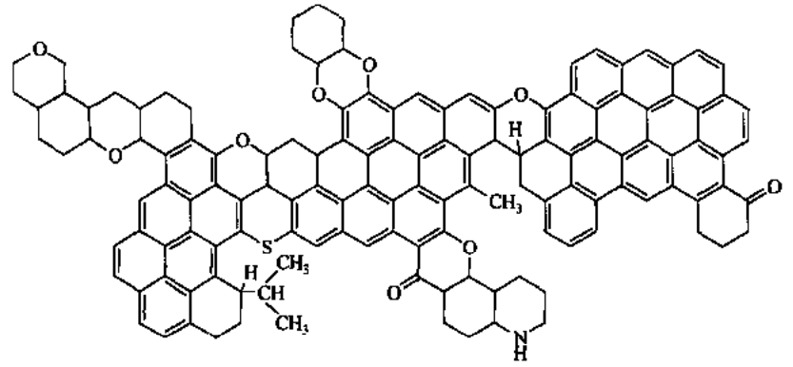

图1-1 Fuchs模型

Figure 1-1 Fuchs model

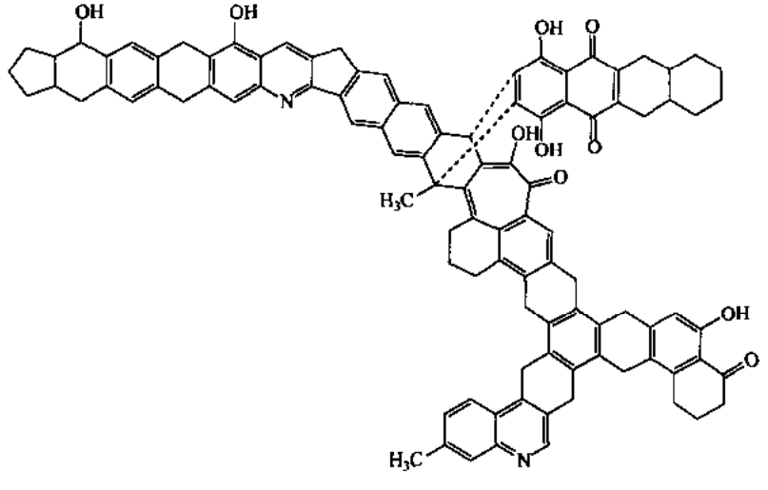

图1-2 Given模型

Figure 1-2 Given model

20世纪70年代Wiser模型[8]被认为是比较全面合理的煤化学模型，模型中包含了1~5个芳香环结构，连接芳香结构单元之间的桥键主要是短链烷烃、醚键等弱键，该模型的缺点是没有考虑到结构模型的立体型与各官能团之间的和谐性。1976年Wender[9]提出了褐煤的结构模型，该模型阐述了随着煤变质程度的增加煤体内部结构的变化。本田模型[10]是最早考虑到煤中小分子化合物的煤化学结构模型，在该模型中主要缩合芳环为菲环，芳环之间以次甲基链连接，模型中氧元素以多种不同的官能团形式存在，但是没有添加硫元素和氮元素。

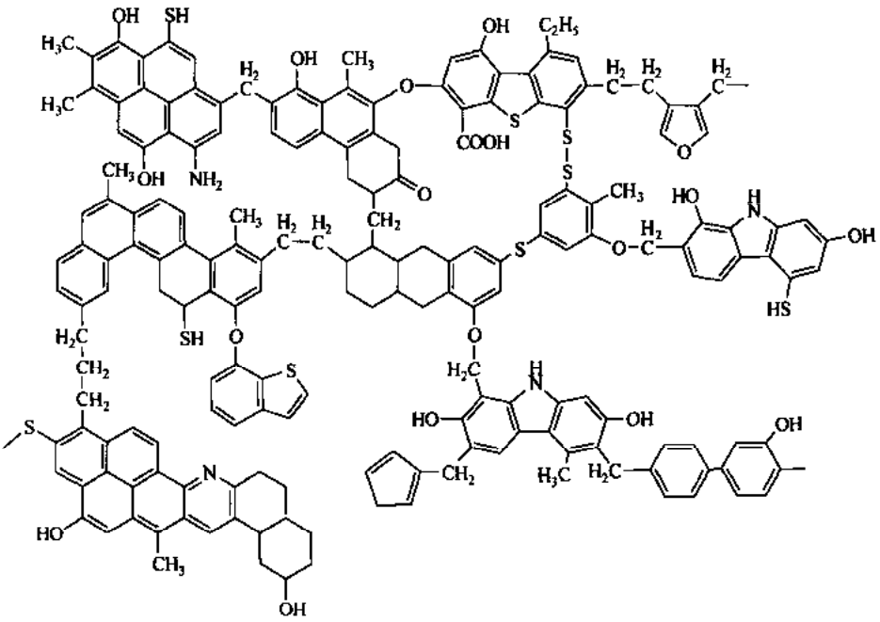

图1-3 Wiser模型

Figure 1-3 Wiser model

到了20世纪90年代煤化学结构模型的研究受到越来越多学者的重视，这一时期许多不同类型的煤化学结构模型被构建出来。1996年Shinn[11]在一次会议中提出了次烟煤的Shinn模型又被称为煤的反应结构模型，该模型的分子式为C661H561N4O74S6，相对分子量很大，模型中包含的氧原子较多，芳香结构以2~3个苯环的缩合芳环为主，结构之间以桥键连接，多数桥键是亚甲基和醚氧基。该结构假设缩合芳环由较短的脂肪烃和醚氧基相连形成大分子网络，小分子化合物镶嵌于大分子网络的孔隙之中，可通过溶剂溶解抽提出来。1981年Spiro[12]利用四个已有的煤结构模型（Wiser模型、Given模型、Solomon模型和Wender模型）构建了一系列煤的三维结构模型，该模型变质程度的覆盖面比较广，包含了从褐煤等低煤级煤到无烟煤等高煤级煤。Huttinger[13]和Michenfelder构建了一个早期的褐煤结构模型，该模型中包含有化学阳离子(K+、Na+、Ca+、Fe+)，并将它们作为结构实体，结构模型中不含水。Lazarov[14]和Marinov构建了反映镜质组含量较高的焦煤特征的煤化学模型，该模型富含分子内氢键和分子间氢键，并且出现了连接氮元素的氢键。

煤的物理结构模型中以Hirsch模型和两相模型最具代表性。

Hirsch[15]模型根据X射线研究将煤结构归为三种类型，一是敞开式结构，特点是芳香层片较小，定向性差，分子间交联键较多，容易形成多孔的立体结构。二是液态结构，其特点是芳香层片具有定向性，层片间交联键较少，活动性大，但孔隙率较小，机械强度低。三是无烟煤结构，变质程度为无烟煤，芳香层片的含量高并且层片之间的有序度比较好，内部分布有大量微孔结构。Hirsch模型准确反映了煤结构模型的物理组成特征，但是没有描述煤结构的不均一性。

Weeler[16]在1913年提出了关于煤结构的双组分假说，为两相模型的构建提供了思想基础。Weeler认为从化学角度来看煤具有复杂的三维网状结构，双组分中，一种组分是由许多缩合芳环、氢化芳环构成的网状碳结构，芳环之间通过醚键、脂肪链等结构连接起来，它的分子量很大。另一组分为相对分子量较小脂肪族化合物，填充于网状结构的空隙中。受到这种思想的启发，Haenel[17]等根据煤氢核磁共振实验中质子存在的驰豫现象而提出了两相模型（如图1-4所示），即分为固定相和流动相。煤结构中的大分子网络为固定相，小分子化合物为流动相，彼此交联的固定相大分子网状结构是煤结构的主体，随网络结构变化的流动相低分子作为客体镶嵌其中。选用不同的溶剂通过萃取抽提的方法，可以有目的的将小分子化合物与大分子网络结构分离。

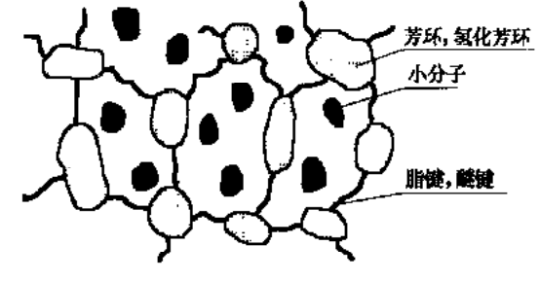

图1-4 两相模型

Figure 1-4 Two-phase model

煤的综合结构模型把煤的化学结构模型和物理模型结合起来对煤结构进行描述。Oberlin[18]利用高分辨透射电子显微镜(TEM)对煤结构进行研究，综合分析了Fuchs化学结构模型和Hirsch物理结构模型，在此基础上发现了煤中存在的缩合芳环数量较多，最大数目达到8个，并对煤中的吡啶的赋存状态进行了详细描述。

Grigoriew基于X射线衍射径向分布函数的研究创造性地提出了球（Sphere）模型，该模型中包含有由20个苯环组成的芳香结构单元，并对煤的电子光谱和颜色有较多的描述。

由于两相模型不能够解释混合溶剂对于煤的高抽提率，Nishioka[19]提出了煤的缔合结构模型或者叫做物理结构模型。该模型认为在煤中只存在煤分子，煤分子之间通过非共价键作用连接成为缔合结构，芳环之间的氢键和π-π电子作用是主要的缔合力，煤分子之间也存在电荷作用力，但是这一模型并没有阐明煤分子之间缔合的方式。

秦宗匡[20]将两相模型和缔合模型结合起来，创造性地提出了煤的复合结构模型，复合结构模型中有机质主要由四部分组成：1.通过共价键连接的三维交联的大分子，主要来自于成煤植物中的木质素。2.分子量一千至几千之间的大型和中型分子。3.分子量几百至一千的的中小型分子，这部分分子极性很强。4.相对分子量不超过一千的可被溶剂抽提的各种脂肪烃和芳香烃。

Toshimasa Takanohashi[21]在室温下使用CS2-NMP混合溶剂（体积比1:1）对中等变质程度的烟煤进行抽提时发现，抽提率可达到70%~80%，而无烟煤和变质程度更低的褐煤中相同的实验却没有那么高的抽提率，表明在以中等变质程度烟煤为主要煤种的炼焦煤中小分子物质含量较高。煤中的小分子化合物对其粘结性、结焦性和液化性能有重要影响，研究其含量和赋存状态有助于改善炼焦过程中的煤种配比，并提高资源利用率。

目前混合溶剂抽提是研究煤中小分子化合物的一种重要方法，不同的溶剂萃取率可以反映煤中小分子化合物含量。Lino[22]等发现在室温条件下CS2-NMP混合溶剂对煤有着优良的溶解能力，当体积比为1:1时溶剂抽提率最高。CS2-NMP混合溶剂对中国枣庄煤的抽提率高达77.9%[23]，并且发现C含量为86%时抽提率最高，低于86%时抽提率随C含量增加而增加，高于86%时随C含量增加而降低。有关资料显示C含量为86%时其分子间的交联作用最弱，因而溶剂比较容易破坏煤分子间的束缚作用[24]。煤中不同显微组分中小分子化合物的含量也不相同，蔺华林[25]对神东煤不同显微组分进行了吡啶抽提研究，得到了不同组分在吡啶溶剂中的抽提率数据，抽提率数据表明镜质组的抽提率最大，原煤次之，惰质组抽提率最小。

目前对于煤中小分子化合物的概念和赋存形态还没有一个明确的定义，大部分研究学者认为煤中小分子化合物是指以游离态或者赋存在煤的大分子网络结构之中的相对分子质量小于500的有机化合物[26]，已确定的化合物类型主要包括烃类和含氧化合物，也有人认为有含硫化合物[27]。煤中小分子化合物主要来源于成煤植物成分（例如树脂、树蜡等）、成煤过程中未参与聚合反应的化合物以及煤变质过程中生成的低分子化合物[28]。刘振学[29]研究认为煤中有机小分子中的烃类物质均为富氢物质，并且氢碳比非常高。脂肪族化合物主要为正构烷烃，还有少量支链烷烃、长链烯烃等。芳香烃以1~2个环的缩合芳烃为主，含氧化合物主要是醇类、酮类等。秦志宏认为煤中小分子有3种赋存形态，一是充填在煤孔隙中的游离态，这部分很容易通过溶剂萃取提取出来，二是煤微孔结构中的微孔嵌入态，三是网络嵌入态，这部分小分子与大分子交联点很多，溶剂很难破坏其中的非共价键，难以抽提[30，31]。秦宗匡[32]认为小分子化合物主要为分子量小于数百的非极性分子。季淮君[33]等的研究结果表明萃取小分子后降低了煤对甲烷的吸附能力，并且提高了低压段（<4MPa）煤对甲烷的解析速率。马晓燕[34]研究了小分子化合物对煤加氢液化的影响，得出煤中小分子化合物含量越高，越有利于煤的加氢液化。

综合分析以上研究结果可以得出小分子化合物是煤中有机质整体结构中不可分割的一部分，以不同的方式与煤中的芳香骨架相互作用，小分子化合物与芳香骨架的作用方式主要有氢键、范德华力、弱络合键和π-π电子相互作用，这些作用力共同作用造成小分子化合物在大多数溶剂中不容易溶解[35]。

随着计算机辅助技术的发展，为煤聚集态结构模型的构建与模拟打下了坚实的基础，它突破了构建过程中对分子数目和大小的限制，使煤结构的研究取得了突破性进展。利用各种测试手段（XRD、FTIR、XPS）得到的煤结构中含氧官能团、芳香环层间距、芳碳率等结构信息以及各种元素的含量，结合模型构建软件就可以构建煤的三维大分子结构模型。分子模拟技术可对已构建的分子模型的各种物理化学性质进行模拟计算，例如煤结构模型的密度、孔隙率等物理性质，并可与实测数据进行对比来验证煤结构模型的合理性。1992年Carlson[45]第一次将3D建模技术运用到煤结构模型的研究中，建立了煤的第一个3D结构模型，并对煤分子内部的作用力进行了模拟，打开了从微观角度认识煤结构的新篇章。在Carlson之后3D建模技术开始受到重视，越来越多的煤化学工作者开始建立煤的三维结构模型并进行了分子模拟。Marielle R[46]构建了Pocahontas NO.3煤的超大分子模型（C13781H8022O140N185S23），并使用分子模拟技术将其分解为相对分子质量从78到3286的14个小分子化合物。Jonathan P Mathews[47]通过分析高分辨透射电子显微镜照片并结合13CNMR图谱构建了煤的大分子结构模型，并对所建模型进行了分子力学和分子动力学计算，获得了结构模型的吸附热、密度等物理化学性质。

马延平[48]结合XPS、13CNMR、XRD等测试手段构建了柳林3号镜煤吡啶抽提残煤和沥青质的单分子模型，并利用Material studio软件进一步构建了柳林3号煤的超分子结构模型。Argonne Premium煤结构模型包含超过2000个原子，模型的相对分子量非常大，包含有几十个单分子结构，该模型被用于研究H2O、CH4、CO2之间的相互作用。张莉[49]根据煤样的抽提率调整沥青质分子与残煤分子的个数比，构建了煤样的超分子模型并进行了密度模拟计算，得到超分子模型的密度值为1.32g/cm3，略低于煤样的真实密度值。

Solomon[50]等人利用反应分子动力学模拟的方法对Morwell褐煤的热解分离过程进行了模拟，包括试验过程中的脱官能团、分子聚合、重新排列等现象。日本的Nakamura[51]使用CAMD软件采用分子力学的方法建立了Tempoku、Taiheiyo、Akabirah和Yubari四种日本煤的煤分子结构模型，并且模拟计算了四种煤的分子密度，结果表明模拟密度值与实验密度值一致。董夔[52]进行了西铭8号大分子结构模型对甲烷分子的吸附机理模拟，并计算了西铭8号煤饱和吸附态优势吸附位置。林蔚[53]以Wiser煤化学结构模型和煤中的小分子化合物为研究对象，采用ReaxFF-MD方法进行热解模拟获得了煤热解过程中产物的生成规律和反应路径等信息，深入研究了煤加氢热解的机理。孙庆雷[54]对神木煤中不同显微组分的分子模型进行了分子力学和退火动力学模拟，结果表明模型能量组成中键扭转能占主导地位，其次为范德华能，脂肪侧链的扭转使分子体系的能量增加，量子化学模拟结果显示烷基链中的C-C单键键长大于苯环中的C-C单键，稳定性较差。

分子间弱相互作用力在煤聚集态结构形成过程中起着重要作用，煤芳香层片之间的空隙中存在着大量的小分子化合物，因此在煤结构中分子之间的弱相互作用力是普遍存在的。对煤分子之间相互作用力的研究是研究煤聚集态结构模型的一种重要途径，煤分子模型的分子力学模拟结果表明，煤中分子间的弱相互作用力低于化学键键能，但是由于分子间作用力具有方向性和选择性，在聚集态结构形成过程中能够形成某一方向上的强作用力，从而影响聚集态结构的形成。煤分子间的弱相互作用力包括范德华力、氢键、π-π堆积作用等，在变质程度比较低的煤种中，由于羧基、酚羟基、醚氧键等含氧官能团的含量较高，形成的氢键能较大，因此分子间弱相互作用力以氢键为主。而在烟煤、无烟煤煤种中含氧官能团的数量显著减少，氢键能下降，而煤大分子结构中芳香骨架排列有序度比较好，芳香层片之间几乎处于相互平行的状态，因此π-π堆积作用在分子间弱相互作用力中占据主导地位[55]。氢键能虽然在煤中的含量很小，但是煤分子相互识别形成超分子的过程中氢键的作用至关重要。煤中含有六种类型的氢键能，并且主要是分子间氢键，分子内的氢键能很小。

1.3 基于ReaxFF反应力场的煤热解过程模拟

1.3.1 ReaxFF反应力场简介

以描述复杂体系的化学反应为目标而提出的ReaxFF是基于键级的化学反应力场，为系统研究凝聚态性质及处理其中可能存在的化学反应过程提供了可能。在ReaxFF力场中，键级是原子间距离的巧数，在分子动力学的每一个时间巧循环时重新计算，当化学键断裂时，与键级相关的能量和力将变为零。相比于量子化学和经典分子动力学方法，ReaxFF MD能够在不预先定义化学反应路径的前提下模拟具有反应性的分子体系中的化学反应，且具有处理较大体系及凝聚相中的化学反应过程的能力，因此极具潜力。

1.3.2 ReaxFF力场的煤热解过程中的应用

经过最近几年的快速发展，目前ReaxFF反应力场已覆盖了元素周期表中的30多种元素，模拟应用的范围包括高能物质的爆炸反应，晶体及晶体表而的相关作用，热解与燃烧以及其它新材料的开发等多个方面。

ReaxFF MD在碳氢化合物体系上的成功应用，使人们对其在探索复杂体系的化学反应的应用方面产半浓厚的兴趣，并尝试将ReaxFF MD应用到更为复杂体系，煤及类煤物质的热解和燃烧的机理探索。煤及类煤物质的热解为自由基驱动的反应历程，ReaxFF MD能够对该体系中涉及白由基的化学反应进行描述，为煤的热解和燃烧的机理探索提供新的思路。

2009年，Salmon等人首次将ReaxFF MD运用于与煤相关的两个大分子的热裂解模拟研究，其中一个大分子为Morwell褐煤，另外一个为阿尔巴尼亚Botryococcus braunii的生物高聚物。在Morwell褐煤的热解过程中，Salmon发现ReaxFF MD可成功再现热解过程中部分解聚、脱官能团和残基重排等在试验中可推测出的反应。例如，发现脱綾基作用和脱経基作用可生成与芳香环共無的双键；甲氧基被破坏可生成酷类产物；小分子的碳氨化合物主要来源于链轻中C-C键的断裂等反应机理。这些机理解释了褐煤热解主要产物的生成过程。相似地，在阿尔巴尼亚Botryococcus braunii的生物高聚物的热解模拟中，作者采取与Morwell褐煤相同的模型构建方法和模拟策略，并发现该高聚物的热解起始于酷键中C-O的断裂，伴随CO2的生成。Salmon还对己烁的生成进行了详细讨论。这些模拟结果验证了一部分试验结果，显示出ReaxFF MD计算方法可用于帮助探索复杂凝聚相的巧解动力学模型。

稍后由宾夕法尼亚大巧的Castro-Marcano等人利用自主开发的芳香环自动枚举工具Fringe3D，结合Materials Studio构建了目化为止、国际上最大的煤模型伊利诺伊６与煤模型，模型共含有50789个原子。利用该模型和ReaxFF MD，Castro-Marcano等在温度为2000K的条件下进行了恒温模拟(NTV)，探究了硫元素在煤热解过程中的行为及作用，採索了该煤结构的改变和热解发出的反应。由于使用了基于ADF平台的ReaxFF MD模拟，该体系在CPU集群上并行运行需要三个多月的时间，庞大的轨迹义件同时也对模拟结米的分析造成了一定的困难，猜测这是作者只模拟2000K—个温度条件的原因。

伊利诺伊６号煤为高挥发性烟煤，2000K的模拟温度足以让该煤的大部分裂解反应在所模拟的反应时间内发生。该煤热解起始于経基的逸出、氨化芳香结构的脱氨反应及杂原子连接处的断裂反应，主要的热解产物包括氨气、烧基自由基、己稀、乙快、甲醇、乙醇、晓基酪和抗基蔡等，与试验可检测到的产物相符。随着热解的进行，焦油的质量分布会向低质量区移动，这是由于高湿会促进小分子片段的生成。含氧、含氮官能团或是桥键由于其较高的活性会比烧基侧链更容易断裂。Castro-Marcano等仔细地探讨了硫元素对煤热解的影响，讨论了不同类型的含硫官能团在热解过程中各自发挥怎样的作用。

Castro-Marcano等还利用相同的方式建立了伊利诺伊煤的煤焦模型，该煤焦模型含有7548个原子，用于探索不同条件下该煤焦的燃烧反应。借助于Fringe3D程序，实现了煤焦结构构建的自动化，模型中候选芳环的结构片段由程序自动生成，芳环的分布基于该煤焦的高分辨透射电子显微仪(High-Resolution Transmission Electron Microscopy,HRTEM)试验数据。体系中添加杂原子和链烃部分利用Perl脚本程序自动进行，模型辅助构建工具的应用可有效地防止人为构建模型的力不从心和在候选结构选择中的偏好。构建出的煤焦结构符合元素分析、NMR数据、HRTEM获取到的芳香大分子堆叠结构的居状信息（包括层间距和层数等等）及Ｘ射线光电子技术(X-ray Photoelectron Spedroscopy, XPS)检测的结果。由于该煤焦模型与其原煤模型相比仍然较小，对该煤焦模型在不同比率的氧气氛围内分别进行了三个温度(3000, 3500, 4000)的模拟。与原煤热解相似，煤焦的燃烧反应起始于焦炭分子的热断裂，随后才被氧气氧化。也有一部分煤焦被氧气夺取氨，发生攫氢反应，生成H·和HO·自由基。Castro-Marcano等的Ｘ作还揭示了煤焦在燃烧过程中六元环与五元环相互转换机理及小分了的生成规律。

上述的尝试及相关的模拟结果表明ReaxFF MD与合理的煤结构分子模型的稍合，通过模拟探究煤热解和燃烧过程中复杂的化学反巧与相关转化过程是一个行之有效的义法。

最近两年国内也有不少学者利用ReaxFF MD研究小规模的煤体系的相关反应。天津大学的韩优等研究了超临界水状态下煤热解的行为及氨气的生成机理，计算结果表明超临界水的存在可减弱芳环中的C-C键，使得C(环)- C(环)键的断裂能量低于纯煤热解或者煤在真空状态下热解的能量。当芳香化合物裂解成为小的环状化合物，例如四元环和三元环，超临界水的存在会进一步减弱他们的C-C键并诱发这些环状化合物发生开环反应。在这一过程中，超临界水团簇转变为富氨自由基的水团簇，提供大量的径基自由基给煤结构中的环状化合物，是超临界水-煤体系H2生成的主要来源，超临界水和煤的良性循环极大的加强了煤热解的反应速率，増加了H2的逸出量。

西北大学的陈博利用ReaxFF MD研究了单分子Hatcher褐煤模型的自燃反应。研究表明，自燃反应起始于O2对酚羟基的攫氢反应，生成Ｈ化自由基。除了HO2自由基，其它中间自由基HO、HO3和HO4，在热解过程中均发挥了重要作用。模拟发现最终产物包括H2O2、H2O、CH2O和CO2。该研究表明从低阶煤中移除HO·，可有效抑制煤的自燃反应。

从化学的角度看，认识煤在气化、液化等转化过程中发生的化学反应机理，就是要认识煤的结构巧反应么问的关系。为阐明煤的化学结构，人们己进行大量的研究，但由于煤具有非晶态、结构不均一等特点，对煤的化学结构仍然存在一些争论，缺乏统一的认识。鉴于煤结构的复杂性，科研人员常用一些简单的类煤体系代替原煤，帮助认识煤的某些特性。

例如，为了研究不饱和甘油兰醋中C=C双键在初始热解过程中的反应机理和产物组成，太原理工大学利用ReaxFF MD模拟了次亚麻油酸醋分别在2000、2250和2500K的热解情况。分析表明对于初始的热解机理，不饱和脂肪酸和饱和脂肪酸表现出相同的特性，热解的产物均包括烧姪、稀轻、二稀控，芳香化合物，氧化产物，CO2和H2等；中间物质和最终产物的生成是一个连续过程，次亚麻油酸醋中的三个连接单体的碳氧键会优先断裂，生产不饱和的C3H5自由基和长链自由基。进而通过脱羧基作用生成缺氧烯烃链，并释放CO2。碳氢自由基经历了歧化作用、异构化作用和氢转移作用生成很多直链或是支链的碳氢化合物。研究表明化热解的初始阶段中，单体之问C-O键的断裂和脱羧基作用早于可生成双键C-C键的β断裂。环状碳氢化合物的生成会经历分子间的环化作用机理。

对树脂类聚合物进行ReaxFF MD的模拟研究也较多，这一类化合物与煤具有很多相似之处。例如，陈博等采用ReaxFF反应力场模拟了非交联固化环氧树脂在不同温度和升温速率下的热解特性。结果表明，含N和含O桥键的断裂是热解的引发反应。观察到H2O的４种主要的生成途径，这些反应途径都涉及到含羟基的前驱体。当反应湿度较低时，H2O为热解的主要产物。在高温条件下，热解的主要产物为H2，来自于分子内/分子间脱氨反应和氨自由基的攫氢反应。此外还观察到CH4、HCN、NH3和CO等小分子产物。

Jiang等人则将ReaxFF MD应用于惭醋树脂炭化的初始反应的研究。他们将温度提升至极高的4000K，发现酚醛树脂在极高温下的裂解会导致炭的形成；酚醛树脂裂解的主要产物包括H2O、H2和C2H2，有多种路径可生成H2O，包括常见的β-H断裂反应，同时计算了不同温度下H2O生成的反应能垒。

对于类煤体系，还有巧外的一些研究。陈博等利用一些类褐煤物质的单分子结构结合ReaxFF MD研究了褐煤的甲醇液化反应。Beste则研究了木质素的氧化热转化反应，从裂解效应和平均碳的氧化数量，说明木质素有可能生成碳纤维的反应历程。这些应用也说明ReaxFF MD可用来研究高温高比状态下复杂煤体系在热解过程中的化学反应和结构转变，这样的结果很难从试验手段获得。

Pan等人探索了低温(150℃)条件下沥青氧化机理和木质素－松柏醇的抗氧化机理，并采用XPS的试验结果对模拟结果进行验证。模拟结果显示，沥青具有显著的长链分解的趋势以及与氧气反应的活性，可快速裂解为低分子量的烷烃、酮和亚砜，紧随这些快速反应之后的是慢速的氧化和硬化反应；沥青和木质素的氧化反应涉及到很多高活性的自由基和大量的中间过渡产物，这些物质由于具有高度的化学不稳定性只能在分子层面被发现，现有的试验方法无法对其进行检测；酮和亚砜的生成比例取决于渐青中S的含量，因此在一个況青氧化的典型环境中，长链的断裂、苄基碳上的酮化和亚砜化是主要的反应：木质素-松柏醇可作为沥青的抗氧化剂。

煤及类煤物质的热解和燃烧遵循一般有机化合物热解和氧化的规律，因此不同研究者利用ReaxFF MD对这些体系进行模拟分析可以得到相似的结果。例如煤的热解起始于煤中桥键的断裂，其中含氧桥键或是含硫桥键会优先断裂；歧化反应、脱氢反应、异构化反应和氢转移反应均可在热解过程中被发现。煤热解的主要产物均含有H2O、CO2、CO甲醛等小分子气体以及大量的H·、HO·和H3C·自由基。煤的燃烧可能起始于煤的热解反两，也有Ｗ能起始于O2通过攫氢反巧夺取煤大分子结构上的氢，从而开始的自由基链增长反应。这些相似的模拟结果不仅与大量的试验数据可比较，也与人们对于煤化学的基本认识一致，站示ReaxFF MD在研究复杂的煤热解体系方面极具潜力，也有望应用于其它热解和燃烧反应体系的计算研究。

1.4 本论文主要研究内容及思路

本文研究内容主要包括以下几个方面：

（1）使用CS2-NMP混合溶剂对屯兰2号原煤进行抽提实验，获得了屯兰2号残煤和沥青质。

（2）对两种组分进行了一系列测试实验包括工业和元素分析、碳核磁共振测试（13CNMR）、X射线衍射测试（XRD）、X射线电子能谱（XPS）和傅里叶红外测试（FTIR），分析测试结果获得了构建模型所需的结构参数。利用ACD/Chem Sket软件构建初始平面模型后，将其导入ACD/CNMR Predictor软件中进行调整，得到了与13CNMR实验图谱吻合程度较好的最终结构模型。

（3）将模型导入到Marerial Studio6.0软件中进行分子力学和分子动力学模拟，得到其能量最小几何构型，并分析了稳定构型的结构特征和能量组成。添加周期边界条件进行密度模拟，得到沥青质模型和残煤模型的模拟密度值。

（4）使用VAMP模块对两种模型进行量子力学模拟，得到模型的微观结构参数如键长、键角和电荷布局数等，并分析模型中的不同官能团的反应活性。

（5）构建残煤+残煤、残煤+沥青质、沥青质+沥青质三种分子组合模型，通过分子力学和分子动力学模拟得到其能量最小几何构型，测量模型的部分结构参数，对比分析三种模型的结构差异性。

（6） 根据实验中获得的抽提率数据，按照一定的比例添加沥青质分子和残煤分子构建屯兰2号煤的超分子模型，对聚集态结构的结构参数层间距d002、芳香层片延展度Lc进行测量，并与XRD测试所得数据进行对比以验证结构模型的合理性。分析聚集态稳定构型中分子排列的特征及聚集态形成过程中氢键、范德华力等分子间弱相互作用力的变化。

屯兰2号原煤CS2-NMP混合溶剂抽提

沥青质

残煤

工业元素分析

元素分析

XPS

FTIR

XRD

13CNMR

沥青质大分子结构模型

残煤大分子结构模型

单分子模拟

分子力学、动力学模拟、密度

模拟

量子化学模拟

多分子模拟

沥青质+沥青质

残煤+残煤

残煤+沥青质

3个残煤+2个沥青质

能量最小构型

模拟

结论

图1-5 技术路线图

Fiagure1-5 Technological route

**第二章 样品的制备及测试**

2.1 样品的采集及制备

煤样采自山西太原西山煤田古交矿区东曲2号煤层，选取矿井新鲜煤样，样品采集后，立即装入样品袋内，防止样品污染和氧化作用。样品测试前，在样品制备室手工剥离镜煤部分，手工磨至200目，密封干燥保存，以备测试使用。

2.2 样品的测试方法

2.2.1 工业分析和元素分析

分别称取2g0.2g残煤和沥青质样品，工业分析依据国家标准《煤的工业分析方法》（GB/T212-2008）进行测定，元素分析依据国家标准规定（GB/T476-2008）进行测定。工业和元素分析在德国EA公司Vario EL型元素分析仪上进行，C、H、N、S的含量为两次平行样的平均值，O含量使用差减法获得。测试结果如下，

表2-1 DONGQU NO.2 COAL 的工业分析和元素分析

Table 2-1 Proximate and ultimate analysis of Dongqu No.2 coal

|  |  |  |  |  |  |  |  |  |
| --- | --- | --- | --- | --- | --- | --- | --- | --- |
| Proximate analysis w /% | | |  | Ultimate analysis wdaf /% | | | | |
| Mad | Aad | Vdaf |  | C | H | O | N | S |
| 0.71 | 2 | 17.72 |  | 90.31 | 4.66 | 2.91 | 1.56 | 0.57 |

2.2.2 反射率测定

反射率测试在Zeiss Axioskop 40A型显微镜上完成， 测试依据国家标准（GD/T6948-2008），在24℃的室温的条件下对东曲2号原煤镜质体反射率进行测定，测试结果为Romax=1.81%。

2.2.3 FTIR测试

FTIR测试在德国BEUKER公司生产的VERTEX70红外光谱仪上完成，测试采用KBr压片制样法制样。将样品与KBr以1:100的质量比混合，在玛瑙研钵中研磨，置入磨具中，在粉末压片机9Mpa压力下保持1min。试验测试波数范围为400-4000 cm-1，分辨率为2 cm-1，累计扫描次数16次，同时对比空白KBr片18次扫描背景，以此获取高质量光谱。

2.2.4 XRD测试

XRD测试在日本理学D/Max-RINT2500型X射线多晶衍射仪上完成，测试使用铝框架制样法，将样品置于特定的盲孔载玻片中压片后放入仪器进行测试。试验条件为：Cu靶辐射，电压为40kV，发散和防发散狭缝1.0mm，接收狭缝0.2mm。电流为100mA，扫描范围为5~80°，连续式扫描方式，扫描速度2°/min。强度单位CPS（计数/秒），步长0.01。

2.2.5 13C核磁共振测试

碳核磁共振测试在美国Varian INOVA300型超导核磁共振仪上完成。测试条件为：固体双共振探头，外径6mm ZrO2转子，魔角转速为6 kHz，13C检测核的共振频率为76.425 MHz，采样时间0. 05 s，脉宽4 μs，循环延迟时间4 s，扫描6000次。使用交叉极化（CP）技术，TOSS 抑制边带。接触时间5 ms，谱宽3000 Hz。

为了解决高分辨 NMR 只限于液体样品的局限性问题，可人为造成真实空间或自旋空间 的 快 速 运 动，将各 向 异 性 作 用 平 均 掉，采 用 异 核 高 功 率 去 偶、交 叉 极 化 ( Cross Polarization，简称 CP) 和魔角旋转( Magic Angle Spinning，简称 MAS) 等方法结合［7］，使得固体高分辨 NMR 逐步成为半常规测试方法。

2.2.6 XPS测试

XPS测试在英国VG 公司型号为ES2CALAB250型X射线光电子能谱仪上完成，以C1s（284.6ev）为基准进行能量校正。使用Al Kα阳极，功率为200 W。全扫描透过能为150 eV，步长0.5 eV；窄扫描透过能为60 eV，步长0.05 eV，基础真空为10-7 Pa。

2.2.7 TG-MS测试

TG-MS测试在德国NETZSCH公司型号为STA449 F3-QMS403 D的热分析-四级杆质谱仪上完成，热重试验在干燥环境下进行，称重东曲2号原煤样品10mg，仪器在真空的条件从313K升温至1273K，升温速率为10K/min，试验气氛为氮气，吹扫气流速为80 mL/min，保护气流速为20mL/min，仪器可测气体产物质量范围为1u-300u。

**第三章 东曲2号镜煤结构参数表征及大分子模型的构建**

3.1 东曲2号镜煤结构参数表征

3.1.1 FTIR测试结果分析



图3-1 东曲2号镜煤的红外光谱图

Figure 3-1 the FTIR spectrum of Dongqu No.2 coal

对于煤的红外光谱图大致可以分为四个区域段，其区域区间分别是位于700~900cm-1的芳香烃吸收带，位于1000~1800cm-1的各种含氧官能团和部分脂肪烃吸收带，位于2800~3000cm-1的脂肪烃吸收带，位于3000~3600cm-1的羟基吸收带。

由上图3-1可以看出，东曲2号原煤的红外光谱图中位于400~600cm-1和910~1040cm-1段有吸收强度很弱的峰，且峰型为扁平状，对此峰型作用产生影响的主要为煤中的灰分。

3.1.1.1 芳香烃吸收带

利用数据分析软件Oringin(Version:7.5)截取700~900cm-1段的红外光谱后，利用插件PFM重新校订此段基线，并参考煤的红外光谱归属进行分峰拟合处理。分峰拟合如图3-1所示，分峰拟合参数详见表3-1。



图3-2 700~900cm-1波段分峰拟合图

Figure 3-2 Curve fitted of 700~900cm-1 wave number

表3-1 700~900cm-1波段分峰参数表

Table3-1 Parameters of 700~900cm-1 FTIR absorbance by curve-fitting

|  |  |  |  |  |
| --- | --- | --- | --- | --- |
| 编号 | 峰位/cm-1 | 半峰宽 | 面积百分比/% | 峰位归属 |
| 1 | 721.75 | 12.18 | 0.80 | 灰分 |
| 2 | 750.69 | 29.49 | 23.45 | 一取代芳烃 |
| 3 | 788.22 | 36.72 | 12.70 | 二取代芳烃 |
| 4 | 810.68 | 30.05 | 18.75 | 三取代芳烃 |
| 5 | 836.55 | 34.32 | 13.74 | 三取代芳烃 |
| 6 | 868.47 | 29.86 | 22.07 | 四取代芳烃 |
| 7 | 887.47 | 27.39 | 8.09 | 五取代芳烃 |
| 8 | 915.90 | 10.61 | 0.41 | 五取代芳烃 |

由图3-2可知700~900cm-1芳香烃吸收带主要包含三个吸收峰，峰位分别为750cm-1、820cm-1和875cm-1，由表3-1可知东曲2#煤原煤苯环氢原子包括五种取代方式，其中三取代芳烃和四取代芳烃所占比例最大，约为55%。

3.1.1.2 含氧官能团吸收带

1000~1800cm-1波段红外光谱反映煤中各种含氧官能团的振动，同时还包括少量脂肪烃的伸缩振动以及芳香烃中C=C双键的伸缩振动。煤中的含氧官能团主要有羧基、酚羟基、羰基、甲氧基和醚氧键，甲氧基在早期煤变质作用过程中就已消失，羧基主要存在于褐煤中，东曲2#煤变质程度达到了烟煤阶段因此不含有羧基和甲氧基。由于1000~1800cm-1波段红外谱图吸收峰比较多，因此该吸收带分为16~19个拟合峰比较合适。

利用数据分析软件Oringin(Version:7.5)对东曲2#煤原煤1000~1800cm-1含氧官能团吸收带进行分峰拟合处理，分峰拟合如图3-2所示，分峰拟合参数详见表3-2。



图3-2 1000-1800cm-1波段分峰拟合

Figure 3-2 Curve-fitted of FTIR during1000-1800cm-1

表3-2 1000~1800cm-1段红外吸收峰分峰参数表

Table 3-2 Peaks parameters of 1000~1800cm-1 FTIR absorbance by curve-fitting

|  |  |  |  |  |
| --- | --- | --- | --- | --- |
| 编号 | 峰位/cm-1 | 半峰宽 | 面积百分比/% | 峰位归属 |
| 1 | 1008.16 | 22.58 | 0.81 | ash |
| 2 | 1033.83 | 29.54 | 1.81 | ash |
| 3 | 1073.60 | 99.86 | 5.69 | alkyl ethers |
| 4 | 1177.46 | 102.34 | 9.44 | aryl ethers |
| 5 | 1270.01 | 98.46 | 12.72 | aryl ethers |
| 6 | 1343.33 | 69.78 | 9.97 | C-O phenols |
| 7 | 1380.15 | 31.78 | 3.78 | C-O phenols |
| 8 | 1403.33 | 23.43 | 2.38 | CH2-C=O |
| 9 | 1425.16 | 33.87 | 4.97 | CH3-Ar |
| 10 | 1450.14 | 36.96 | 7.08 | CH3-Ar |
| 11 | 1480.34 | 56.86 | 4.87 | CH3-,CH2- |
| 12 | 1524.25 | 78.26 | 4.98 | CH3-,CH2- |
| 13 | 1583.51 | 56.84 | 8.91 | aromamic C=C |
| 14 | 1615.60 | 50.35 | 14.77 | aromamic C=C |
| 15 | 1658.26 | 42.84 | 6.46 | conjugated C=O |
| 16 | 1718.28 | 61.10 | 1.34 | carboxyl acids |

结合分峰拟合图与分峰参数表可知，1000~1300cm-1段吸收峰归属于煤中含有C-O键的含氧官能团（酚羟基、醚氧基）的振动，1307.908 cm-1处吸收峰归属于羰基的振动，1354.31~1403cm-1归属于脂肪烃CH对称和不对称的变形振动，1489.92~1659.63cm-1段归属于煤中芳香族化合物C=C的伸缩振动。由分峰参数表可知残煤和沥青质中氧元素的主要存在形式为羰基、酚羟基和醚氧基。

3.1.1.3 芳香烃吸收带

2800~3000cm-1波段的红外光谱反映的是煤中脂肪烃-CHx对称和不对称的伸缩振动[57]，该段吸收带分为5~8个拟合峰较为合适。残煤和沥青质2800~3000cm-1波段脂肪结构的分峰拟合图见图3-3，分峰参数表见表3-3。



图3-3 2800~3000cm-1波段分峰拟合图

Figure 3-3 Curve fitted of 2800~3000cm-1 wave number

表3-3 2800~3000cm-1段红外吸收峰分峰参数表

Table 3-3 Peaks parameters of 2800~3000cm-1 FTIR absorbance by curve-fitting

|  |  |  |  |  |
| --- | --- | --- | --- | --- |
| 编号 | 峰位/cm-1 | 半峰宽 | 面积百分比/% | 峰位归属 |
| 1 | 2837.53 | 34.72 | 7.39 | 对称的CH2 |
| 2 | 2854.62 | 26.21 | 11.08 | 对称的CH2 |
| 3 | 2873.34 | 34.85 | 12.48 | 对称的CH2 |
| 4 | 2899.85 | 33.56 | 18.17 | CH |
| 5 | 2923.88 | 29.14 | 32.46 | 不对称的CH2 |
| 6 | 2954.18 | 28.92 | 18.42 | 不对称的CH3 |

由图3-3可知2800~3000cm-1段红外光谱包含三个显著的吸收峰，峰位分别为2850cm-1、2925 cm-1和2960 cm-1。2850cm-1吸收峰反映的是脂肪烃中对称的CH2的伸缩振动，2925 cm-1吸收峰反映的是脂肪烃中非对称的CH2的伸缩振动。2960 cm-1吸收峰反映了CH3的非对称伸缩振动。

煤中对称的CH2含量为30.95%，非对称的CH2含量为32.46%，CH3的含量为18.42%，而CH的含量为18.17%。**(继续分析…)**

3.1.1.4 羟基吸收带

羟基是煤中形成氢键的重要原因，对煤的反应性有重要影响。煤中的羟基类型包括五种：自由羟基、环状羟基、与醚形成氢键的羟基、与苯环形成氢键的羟基、羟基间形成氢键的羟基[58]。煤中羟基的类型决定3000~3600cm-1波段红外光谱分为5个拟合峰比较合适。

残煤和沥青质3000~3600cm-1波段红外光谱分峰拟合图如图3-6所示，分峰参数表见表3-6。



图3-4 3000~3600cm-1波段分峰拟合图

Figure 3-4 Curve fitted of 3000~3600cm-1 wave number

表3-4 3000~3600cm-1段红外吸收峰分峰参数表

Table 3-4 Peaks parameters of 3000~3600cm-1 FTIR absorbance by curve-fitting

|  |  |  |  |  |
| --- | --- | --- | --- | --- |
| 编号 | 峰位/cm-1 | 半峰宽 | 面积百分比/% | 峰位归属 |
| 1 | 3040.18 | 55.64 | 2.33 | 苯环C-H |
| 2 | 3243.77 | 149.10 | 13.48 | 环状氢键 |
| 3 | 3401.19 | 169.02 | 48.25 | 羟基-醚氢键 |
| 4 | 3481.90 | 129.96 | 21.31 | 羟基-羟基氢键 |
| 5 | 3559.99 | 97.55 | 11.84 | 羟基-π氢键 |
| 6 | 3622.35 | 57.86 | 2.78 | 自由氢键 |

由表3-4可知东曲2#煤原煤中含量最多的氢键类型是羟基-醚氢键，其次是羟基-羟基氢键，主要原因是煤中含有较多的醚氧基和酚羟基，不同煤分子之间的酚羟基相互连接可以形成此类氢键。而羟基N氢键和羟基-π氢键含量则比较少。

3.1.2 XPS测试结果分析

X射线电子能谱是表征煤中氧、氮、硫等杂原子存在形式的一种重要手段，为煤大分子结构模型的构建提供依据。本文对屯兰2号残煤和沥青质进行了XPS测试，并对XPS图谱进行了分峰拟合处理。

3.1.2.1 氧元素

东曲2#煤原煤O1s 的XPS分峰拟合图如图3-5所示。



图3-5 氧原子的XPS分峰拟合图

Figure 3-5 Curve-fitted of oxygen atom

表3-5氧原子的存在形式及含量

Table 3-5 Oxygen atom form and content

|  |  |  |
| --- | --- | --- |
| E/eV | Oxygen form | Content wmol% |
| 531.48 | 无机氧 | 13.58 |
| 533.19 | C=O | 48.26 |
| 534.43 | 吸附氧 | 38.16 |

煤中氧元素的存在形式有有机氧、无机氧和吸附氧三种形式[59]，有机氧的存在形式有-COOH、C=O、-OH和C-O-C四种形式。由表3-7可知残煤中无机氧的含量为13.58%，吸附氧的含量为38.16%，有机氧的含量为48.26%，主要存在形式是C=O，含量比值约为2:5，屯兰2号原煤煤变质程度达到烟煤，已不含有-COOH形式的氧原子。

由表3-8可知沥青质中的氧原子的主要存在形式是C-O和C=O，其中C-O的含量为12.75%，C=O的含量为65.12%，含量比值约为1:6，吸附氧的含量为22.12%。

3.1.2.2 氮元素

煤中的氮元素主要来自于成煤植物，并且几乎全部以有机物的形式存在，主要包括吡啶型氮（N-6）、吡咯型氮（N-5）、氮氧化物（N-X）和质子化氮（N-Q）赋存形态[60]。吡啶型氮含量与成煤植物中的叶绿体有密切关系，植物的叶绿素中含有数量较多的吡啶环，吡啶环的化学稳定性很高，在复杂的煤化作用过程中得以保存下来。吡咯型氮具有共轭体系，也可在煤变质过程中保存下来，因此煤中氮元素最主要的存在形式是吡咯型氮和吡啶型氮，氮氧化物和质子化氮的含量较少，煤残和沥青质的N1s XPS分峰拟合如图3-8所示。



图3-8氮原子的XPS分峰拟合

Figure 3-8 Curve-fitted of residue of nitrogen atom

表3-9 氮原子的存在形式及含量

Table 3-9 Nitrogen atom form and content

|  |  |  |
| --- | --- | --- |
| E/eV | Sulfur from | Content Wmol / % |
| 398.54 | 吡啶型氮（N-6） | 41.90 |
| 399.96 | 吡咯型氮（N-5） | 35.57 |
| 401.05 | 季氮（N-X） | 14.96 |
| 402.49 | 氮氧化物（N-Q） | 7.581 |

煤的N1s XPS图谱中398ev和400ev附近存在两个明显的吸收峰，由表3-9可知分别归属于吡啶型氮（N-6）和吡咯型氮（N-5），两者的总含量超过了煤中氮元素总量的74%，占据主导地位，吡咯型氮与吡啶型氮的含量之比为2:1。

由表3-10可知沥青质中吡啶型氮（N-6）和吡咯型氮（N-5）所占的比例分别为27.47%和43.13%，共占据了氮元素总含量的70%，吡啶型氮和吡咯型氮含量之比约为1:2，质子化氮的含量相比残煤有所增加。

3.1.2.3 硫元素

利用XPS手段对东曲2号煤中硫的赋存形态进行表征。可以得出硫的赋存形态多以烷基硫和噻吩硫为主，而黄铁矿硫与亚砜硫在煤中含量非常少。结合徐龙、代世峰对煤中硫的研究得知，煤中有机硫的赋存形态以稳定的噻吩为主。为了使构建的模型更具有代表性，结合元素分析结果，构建的东曲2号煤大分子结构模型中应具有一个噻吩基团。噻吩的加入无论是对了解认识东曲2号煤的脱硫机制，还是对含硫煤层的洗选处理结果进行评价都是一个帮助。



图3-9硫原子的XPS分峰拟合

Figure 3-9 Curve-fitted of residue of sulfur atom

表3-9 硫原子的存在形式及含量

Table 3-9 sulfur atom form and content

|  |  |  |
| --- | --- | --- |
| E/ev | Sulfur from | Content Wmol / % |
| 162.63 | Pyrite | 14.63 |
| 163.62 | Alkyl sulphides | 52.38 |
| 164.71 | Thiophenes | 18.35 |
| 165.24 | Sulphoxides | 14.64 |

3.1.3 13C核磁共振结果分析

13C核磁共振是一种表征有机材料结构组成的重要手段，是研究有机化合物结构和构象等的重要工具。早在1955年核磁共振就开始用于煤的研究，主要用来研究煤中碳、氢原子分布，煤的芳香度及煤中缩合芳香结构等[1,2]。近年来，随着实验技术的不断改进，如交叉极化(CP)、魔角旋转(MAS)、偶极相移(DD)、旋转边带全抑制(TOSS)等技术的应用，才使得煤的13C核磁共振技术广泛应用。13C核磁共振光谱可以直接提供煤大分子结构的骨架信息，反映煤芳香结构单元的连接方式，为煤大分子结构模型的构建提供重要依据。

[1] Yoshida T , Maekawa Y . Characterization of coal structure by CP/MAS carbon-13 NMR spectrometry[J]. Fuel Processing Technology, 1987, 15(none):385-395.

[2] 叶朝辉, 李新安. 煤的固体高分辨~(13)C-NMR谱[J]. 科学通报, 1985, 30(20):1545-1545.



图3-9 13CNMR核磁谱图

Figure 3-9 13CNMR spectrum

由图3-9可以看出13C碳核磁图谱的化学位移范围是0~250ppm，核磁图谱主要包括四个吸收峰，第一个是0~25ppm的甲基、亚甲基峰；第二个是25~60ppm的季碳和次甲基峰；第三个是90~165ppm的芳香碳峰；第四个是175~220ppm的羰基碳峰[61]。90~165ppm的芳香碳峰的吸收强度明显大于脂肪碳吸收峰，表明煤结构中芳香碳原子占主导地位，脂肪碳起到连接芳香环的作用。

由于煤结构的复杂性，在13CNMR核磁图谱中，不同化学结构的特征峰出现重叠现象，参考13C核磁碳化学位移归属信息，使用Origin8.0软件对东曲2号镜煤的13C核磁图谱进行分峰处理。

东曲2号镜煤的13C核磁图谱分峰拟合如图3-10所示，碳化学位移归属见表3-11，



图3-10 13CNMR分峰谱图

Figure 3-10 Curve-fitted 13CNMR spectrum

表3-11 13CNMR分峰模拟参数

Table 3-11 Parameters of 13CNMR by curve-fitting

|  |  |  |  |  |
| --- | --- | --- | --- | --- |
| 编号 | 峰位/ppm | 半峰宽 | 面积百分比/% | 峰位归属 |
| 1 | 15.16 | 8.35 | 1.84 | 脂甲基 |
| 2 | 21.01 | 7.11 | 4.01 | 芳甲基 |
| 3 | 29.88 | 10.85 | 4.06 | 与脂甲基相连的亚甲基 |
| 4 | 35.69 | 9.60 | 5.68 | 亚甲基 |
| 5 | 41.92 | 9.41 | 4.35 | 次甲基 |
| 6 | 51.18 | 16.62 | 5.06 | 氧接亚甲基碳 |
| 7 | 112.92 | 15.37 | 3.93 | 质子化芳碳 |
| 8 | 120.43 | 9.92 | 12.10 | 质子化芳碳 |
| 9 | 127.31 | 9.91 | 28.06 | 质子化芳碳 |
| 10 | 137.97 | 11.81 | 16.63 | 桥接芳碳 |
| 11 | 149.40 | 14.82 | 2.79 | 侧支芳碳 |
| 12 | 158.97 | 16.98 | 1.06 | 氧取代芳碳 |
| 13 | 207.59 | 13.16 | 3.44 | 羰基碳 |
| 14 | 214.11 | 10.10 | 4.08 | 羰基碳 |
| 15 | 223.92 | 14.33 | 2.93 | 羰基碳 |

屯兰2号沥青质13C核磁图谱分峰拟合如图3-11所示，碳化学位移归属见表3-12。

对13CNMR核磁图谱分峰处理之后，根据各个官能团的峰位归属和面积百分比计算出表征煤化学结构信息的12个结构参数，见表3-13。

表3-13 结构参数表

Table 3-13 Parameters

|  |  |  |  |  |  |
| --- | --- | --- | --- | --- | --- |
| 芳香碳部分 | 芳香碳类型 |  | 脂肪碳部分 | 脂肪碳类型 |  |
| *fa* (100-220) | 总碳 | 0.75 | *fal* (-90) | 总碳 | 0.25 |
| *fa’*(100-165) | 芳环碳 | 0.65 | *falH* (-36) | 亚甲基或次甲基碳 | 0.10 |
| *faC*(165-) | 羧基碳 | 0.10 | *fal\**(36-50) | 甲基碳或季碳 | 0.10 |
| *faH*(100-129) | 质子化芳碳 | 0.44 | *falO*(50-90) | 氧连碳 | 0.05 |
| *faN*(129-165) | 非质子化芳碳 | 0.21 |  |  |  |
| *faP*(150-165) | 酚羟基或醚氧连碳 | 0.01 |  |  |  |
| *faS*(135-150) | 烷基取代碳 | 0.03 |  |  |  |
| *faB*(129-137) | 芳香桥碳 | 0.17 |  |  |  |

由表3-13可知

由表3-13可知残煤的芳碳率*fa’*大于沥青质，脂肪烃含量*fal*沥青质大于残煤，这与FTIR红外光谱的研究结构一致，被烷基取代的芳香碳含量*faS*沥青质为5.1%，残煤为4.59%，表明沥青质芳香环中有较多的的氢原子被甲基、亚甲基取代，反映在13CNMR图谱上表现为沥青质15~20ppm区域的吸收峰高于残煤。

3.1.4 X射线衍射结果分析

对材料进行X射线衍射测试，可以获得材料内部的成分构成、原子和分子的形态等信息，特别是对由多种晶体组成的混合物质。由于煤结构成分的复杂特征，具有非晶质性和非均一性，因此XRD已经成为研究煤聚集态结构的一种重要手段，XRD对煤结构的研究主要体现在两个方面：一是鉴定煤中各种矿物质的种类和含量，二是表征煤大分子结构的聚集态结构特征。



图3-12 东曲2号煤XRD原始谱图

Figure 3-12 XRD original spectrum of Dongqu No.2 coal

由图3-12可知，图谱中均包含两个明显的衍射峰，2θ=25°的002峰衍射强度很大，2θ=43°左右的100峰衍射强度则比较弱，峰型比较低缓。002峰实际是由002带和γ带叠加形成的，002带与芳香层片的堆垛有关，γ带则是由煤中脂肪烃引起的，受煤脂肪侧链、环烷烃含量的影响。沥青质002峰相比于残煤更加宽阔，溶剂将原煤中的小分子物质，例如长链脂肪烃，烷基侧链等转移到沥青质中，使脂肪烃相对含量增加，使002峰变得更加宽阔。

残煤XRD图谱上存在许多尖锐且强度较大的衍射峰，这是由煤中所含的矿物质引起的，煤中所包含的矿物质主要是高岭石、黄铁矿、方解石等晶体矿物，而在沥青质XRD图谱中则没有出现类似的尖峰，表明在沥青质中不含有矿物质。

将残煤和沥青质的XRD图谱导入到Origin8.0软件中，对图谱进行重叠峰解析，分峰处理主要选取了两部分，即5°~35°的002峰部分和35°~50°的100峰部分，沥青质002峰和100峰分峰拟合如图3-13所示，分峰参数见表3-14。





图3-13 XRD图谱分峰拟合，a-5°~35°的002峰，b-35°~50°的100峰

Figure 3-13 Curve-fitted of asphaltene XRD spectrum, a-5°~35° diffraction peak，b-35°~50° diffraction peak

表3-14 分峰参数表

Table 3-14 parameters by curve-fitting

|  |  |  |  |
| --- | --- | --- | --- |
| Number | 2θ/° | FWHM | Peak Type |
| γ Band | 19.58 | 12.57 | Gaussian |
| 002 Peak | 24.96 | 4.27 | Gaussian |
| 100 Peak | 43.42 | 9.00 | Gaussian |

所要计算的XRD参数有芳香层间距（d002）、芳香层片的延展度（La）、堆砌高度（Lc）、堆砌层数（N）和层间距d002可通过式（3-1）~（3-4）得出[63]。

d002= （3-1）

Lc= （3-2）

La= （3-3）

Nave=+1 （3-4）

式中:

λ—X射线的波长，（nm）

θ002、θ100—002峰和100峰所对应的衍射角度，（°）

β002、β100—002峰和100峰所对应的半峰宽值，（rad）

K1、K2—微晶形状因子，K1=0.94，K2=1.84

将原煤、残煤和沥青质的XRD分峰参数代入到式（3-1）~（3-4），计算得出煤的结构参数，计算结果见表3-15，

表3-15 XRD结构参数表

Table 3-15 structure parameters of XRD

|  |  |  |  |
| --- | --- | --- | --- |
| 层间距d002/（Å） | 延展度La/（Å） | 堆砌高度Lc/（Å） | 堆砌层数/N |
| 3.56 | 15.18 | 20.93 | 6.88 |
| 3.82  3.61 | 18.56  16.32 | 18.17  22.68 | 6.06  7.37 |

由表3-15可知，层间距d002大小排序为沥青质>原煤>残煤，试验的到的抽提率高达39.5%，表明CS2-NMP混合溶剂对煤的溶解能力比较强，溶剂分子将芳香层片之间的小分子化合物溶出，芳香层片之间的阻力减小，使得残煤的d002减小。原煤的Lc、La和堆叠层数N均高于沥青质和残煤，说明原煤中芳香结构体系最大。沥青质La高于残煤，由700~900cm-1段红外光谱解析可知沥青质中被取代的氢原子较多，即与苯环相连的的脂肪侧链增多，从而造成延展度La增大。

3.2东曲2号镜煤大分子模型的构建

3.2.1 芳香结构单元

碳含量为80%的烟煤中缩合芳环中苯环平均数量为2个，碳含量为85%时，缩合芳环中苯环平均个数为3个，当碳含量大于90%时，缩合芳香环中苯环的个数为3~5个。缩合程度为2的萘环X*BP*为0.25，缩合程度为3的芳香化合物蒽环的X*BP*为0.4。芳香桥碳与周碳之*XBP*=*faB*/（*faH*+*faP*+*faS*）是煤大分子模型构建过程中一个非常重要的参数[64]，由表3-13中的12个煤结构参数计算得出残煤和沥青质芳香桥碳与周碳之比分别为0.336和0.28，因此残煤结构模型芳香骨架以蒽环为主，萘环和苯环为辅；沥青质结构模型芳香骨架以萘环为主，蒽环和苯环为辅。通过调整结构模型中苯环、萘环和蒽环的数学组合，使残煤和沥青质模型*XBP*接近0.336和0.28，并最终确定了结构模型中芳香骨架组合，结果见表4-1，

表4-1残煤和沥青质芳香结构类型和数量

Table 4-1 Types and quantities of aromatic unit structure of residue and asphaltene

表3 东曲2号煤芳香结构类型和数量

Table3 Types and quantities of aromatic unit structure of Dongqu No.2 coal

|  |  |  |  |  |  |
| --- | --- | --- | --- | --- | --- |
| 芳香结构类型 | | 数量 | 芳香结构类型 | | 数量 |
| 说明: 33 | 4 Ring | 3 |  | 1 Ring | 1 |
|  | 3 Ring | 2 |  | < 3.0 Å | 1 |
|  | 2 Ring | 2 |  | 1 |

3.2.2 脂肪结构

煤中脂肪烃的存在形式包括烷基侧链、环烷烃和氢化芳环等。碳含量为80.4%时，烷基侧链中含有的平均碳原子数目为2.2，碳含量为84.3%时，烷基侧链中含有的平均碳原子数目为1.8，烷基碳占碳原子总数的比例随着煤变质程度的增加而下降。

700~900cm-1段分峰结果显示残煤芳香环以二取代方式为主，其次是三取代和五取代方式；而沥青质中五取代和三取代方式占主导地位，二取代方式含量较少，表明沥青质中芳香结构中连接有更多的甲基和亚甲基。

2800~3000cm-1波段分峰模拟显示残煤中脂肪烃的主要为CH2，其次为甲基，次甲基含量最少；沥青质中亚甲基CH2也占据主导地位，且亚甲基的含量高于沥青质。

脂肪烃结构形式的确定还需要结合13CNMR碳核磁共振测试结果，由表3-13表可知，残煤中*fal*值为29.4%，沥青质中*fal*值为30%，表明沥青质中脂肪烃含量高于残煤。

综合以上分析得知，沥青质中脂肪烃含量高于残煤，两组分脂肪烃的主要存在形式为脂肪侧链和环烷烃，其中CH2的含量最多，其次为甲基和次甲基。

3.2.3 杂原子结构

由芳香结构单元的类型和数量，得知残煤和沥青质中芳香族碳原子的个数为135和119，再根据芳碳率计算得出模型中碳原子总数分别为201和180。而工业和元素分析可以确定各元素原子个数比，从而计算出O、N原子个数分别为6、3。

（1）氧原子

煤中含氧官能团包括羧基、羰基、羟基、甲氧基和醚氧键五种形式，中等变质程度焦煤中已不含有甲氧基和羧基，因此结构模型中不再添加甲氧基和羧基。羰基和羟基则存在于从泥炭至烟煤的整个变质过程[65]。

残煤和沥青质氧原子主要存在形式为C-O和C=O，并且含有少量的无机氧和吸附氧。对于531eV和533eV的官能团归属有不同的观点，有文献[66]认为531ev和533ev属于C-O和C=O,也有文献[67]认为531ev和533ev归属于C=O和C-O，本文持与前者一样的观点，在13CNMR核磁图谱中60~90ppm的氧接脂肪烃部分并没有明显的吸收峰，说明样品中醚氧键的含量很少，而在190~220ppm的羰基碳峰强度很大，说明羰基的含量比较高。由XPS分峰归属得出两种组分中C=O和C-O的含量之比为5:1和5:2，因此在残煤模型中添加1个酚羟基和5个羰基，在沥青质模型中添加1个醚氧键、1个酚羟基和4个羰基。

（2）氮原子

残煤和沥青质中N元素主要存在形式为吡啶型氮和吡咯型氮。其中吡咯型氮和吡啶型氮含量比值约为2:1，经计算残煤和沥青质模型中氮原子个数均为3，因此模型中均添加了2个吡咯环和1个吡啶环。

（3）硫原子

硫元素在煤中的含量比较低，由煤样的工业和元素分析知在残煤和沥青质中的含量分别为0.61%和0.53%，煤中硫元素的赋存形式有无机硫和有机硫，有机硫主要以硫醚和杂环醚的形式存在，在褐煤中的有机硫的存在形式为硫醇和脂肪硫醚，在烟煤中的存在形式是噻吩环。根据碳原子总数计算出硫原子的个数小于1，又考虑到构建过程中ACD/CNMR Predictor软件的计算能力的限制，碳原子总数不能超过255个，因此残煤和沥青质模型中不再添加硫原子。

3.2.4 模型修正

使用ACD/Chem Sket软件构建初始平面模型，构建过程中主要参考了Wiser化学模型，Wiser模型是比较全面合理的煤化学结构模型，该模型主要反映了烟煤的结构特征，模型中存在氢化芳环和烷链桥结构。采用ACD/CNMR Predictor软件计算结构模型的13CNMR化学位移，将化学位移导入到gNMR软件计算模型13CNMR图谱，并与试验13CNMR图谱对比。由于同分异构体的存在，构建过程中需不断调整各结构单元的连接方式，使得13CNMR模拟图谱与实测图谱很好地吻合，其建模流程图如4-1。

屯兰2号残煤和沥青质的大分子结构模型

利用ACD/CNMR Predictor 计算模型的

13CNMR图谱

导入计算数据到gNMR软件中得到模型

的模拟图谱

试验图谱与核磁模拟图谱是否

匹配

的模拟图谱

是

最终的结构模型

否

调

整

平

面

模

型

图4-1 结构模型修正流程图

Figure 4-1 Flow chart of model modifying

图4-2为屯兰2号沥青质初始平面结构模型，并将得到的13CNMR模拟图谱导入origin8.0软件中与实测图谱对比，如图4-3所示，

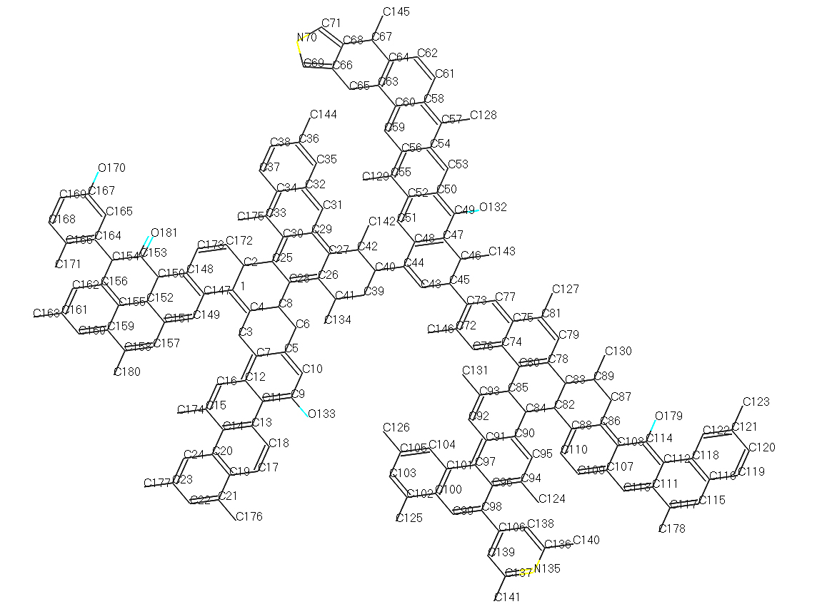

图4-2 沥青质初始平面结构模型

Figure 4-2 Initial plain model of asphaltene



图4-3 沥青质初始平面模型13CNMR计算图谱与试验图谱对比图

Figure 4-3 Comparison of calculated 13CNMR specturm with experimented of initial plain model of asphaltene

由图4-3可知，沥青质模拟图谱与试验图谱并没有很好的吻合，25~55ppm的计算图谱低于试验图谱，表明沥青质模型中亚甲基、次甲基的含量低于真实含量；另外计算图谱100~129 ppm的芳香碳峰出现了右偏现象，说明芳香环之间的连接方式与真实煤结构有较大的差异，需要重新绘制平面模型。

对残煤和沥青质的初始结构模型进行调整，并得到了与试验图谱吻合程度较高的最终模型，如图4-4和图4-6所示，

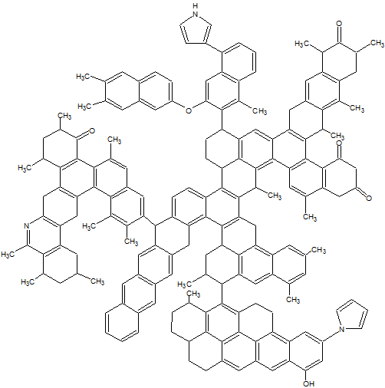

图4-6 沥青制质最终平面模型

Figure 4-6 Initial plain model of asphatene



图4-7 沥青质最终平面模型13CNMR计算图谱与试验图谱对比图

Figure 4-7 Comparison of calculated 13CNMR specturm with experimented of final plain model of asphaltene

由图4-7可知沥青质13CNMR计算图谱与试验图谱整体吻合程度较高，只是在190~220ppm区域相差较大，该区域碳化学位移归属于煤中的羰基碳原子，受试验过程中边带效应的影响[68]，试验图谱羰基碳峰吸收强度相较计算图谱偏大。

分子结构模型构建完成后，计算了两种模型的结构参数，结果见表4-2，

表4-2 模型结构参数

Table 4-2 parameters of structure model

|  |  |  |  |  |  |  |  |
| --- | --- | --- | --- | --- | --- | --- | --- |
| 样品 | 分子式 | 元素含量/（*w*t/%） | | | | 相对分子量 | 芳香度/% |
| C | H | O | N |
| 沥青质 | C180H159O6N3 | 87.88 | 6.51 | 3.9 | 1.71 | 2460 | 66.1 |
| 残煤 | C201H175O6N3 | 88.48 | 6.46 | 3.52 | 1.54 | 2728 | 68.6 |

**第四章 大分子分子力学与动力学模拟及量子化学计算**

4.1 引言

20世纪80年代起随着计算机辅助设计技术的发展，计算机模拟技术被引入到高分子材料、生物制药、催化剂等行业。分子模拟以计算机软件为研究工具，在原子水平建立分子结构模型模拟分子之间的相互作用，进而得出分子模型的物理和化学性质。分子模拟技术可为研究人员试验设计提供指导与借鉴。相较于传统试验方法具有许多优点分子模拟可减少研究过程中的人力、物力与资源的消耗，节省试验时间，避免了试验过程中有毒、有害物质的产生。

本文所运用到的分子模拟的方法包括分子力学法、分子动力学法和量子化学法。

（1）分子力学模拟方法常被用来计算分子的最优构型与能量，因此分子力学模拟方法本质上是能量最小值方法，可用于寻找分子模型的最稳定结构体系。分子力学模拟的理论基础是经典力学方程，在分子力学中将一个分子的能量看作是分子内部原子的空间位置的函数，因此分子能量随着分子构型的变化而变化，分子力学方法具有便于理解，计算速度快的特点。

（2）分子动力学模拟方法对由原子和和电子组成的体系中物质之间的相互作用和运动轨迹进行模拟，得到粒子运动的轨迹后，再使用统计物理学的方法得出物质的宏观性质。分子动力学的理论基础是应用力场和牛顿运动力学原理，力场的选择是分子动力学模拟的基础，力场实际是分子势能和原子之间距离的函数。分子动力学模拟的特征在于可以添加周期边界条件，在周期边界条件中，把被研究体系看作一个具有一定空间的特定区域，区域内保持粒子的个数不变。

（3）量子化学主要研究微观世界量子的运动规律，研究对象包括原子、分子和凝聚态物质。量子化学模拟方法主要通过求解体系薛定谔方程研究粒子的电子层结构、化学键和它们的光谱、能谱特征，根据薛定谔方程的不同求解方法分为从头算法、密度泛函理论法和半经验法。

4.2 Material studio 软件模拟及立场简介

4.2.1 Material studio 软件模拟

Material studio软件是由美国Accelrys公司专门为有机高分子材料领域科研工作者设计的模拟软件，支持Windows平台和Linux操作平台。它采用Client/Server结构，能够快速准确的建立各种大分子立体结构模型，对无定形材料和高分子聚合物进行深入分析，在当今化学、新材料工业中发挥着重要作用。Material studio软件用户界面简单易用，提供COMPASS、UFF、Dreiding等多种力场，方便用户选择。

Forcite模块：Forcite模块是一种十分先进的经典分子力学和分子动力学模拟程序，它可对分子、原子或三维周期性材料体系进行快速的能量计算[69]，并可对结构模型进行几何优化，寻找模型的最小能量构型，该模块的功能包括结构优化、模拟退火、模拟淬火、动力学计算和力学性质计算，可以设置不同温度的模拟过程，由于其可选力场的广泛性，原则上能够处理任何材料。

Amorphous Cell模块：该模块可以对复杂的无定形体系构建具有代表性的模型，包括聚合物和其他材料的混合模型，可以分析不同体系结构和性质之间的关系，从而更加深入地了解分子的一些重要性质。可按不同的比例添加结构，从而构建新的模型和化合物，模拟过程中主要使用该模块在模型中添加周期边界条件。

VAMP模块: VAMP模块是一款基于原子轨道线性组合方法的半经验量子力学程序，它省掉了许多不必要的原子轨道重叠积分，误差由经验参数和函数进行补偿。该模块提供半经验的哈密顿方法，包括MNDO、AM1和PM3法，三种方法的积分类型、元素适用范围和可计算的物理化学性质有一定的区别，用户要根据具体情况选择不同的计算方法。本次模拟过程适用VAMP模块对屯兰2号残煤和沥青质模型的化学键键长、键级和电荷布局数进行了计算。

4.2.2 立场简介

Dreiding力场: Dreiding力场是Mayo、Olafson等人于1990年提出，该力场几乎可适用于各种分子体系，相对于那些适用范围十分有限的特殊力场[70]。Dreiding力场最大的特点就是可以对含有新元素的分子体系以及缺乏试验数据的化合物体系进行大胆的预测，也可以对这些体系进行能量组成、构型、动力学特征进行预测。Dreiding力场在预测由分子内相互作用力构成的高分子材料时比UFF力场更加准确可靠。

UFF力场：该力场包含元素周期表中所有的元素的参数信息，因此该立场的使用范围很广泛，对许多的模型体系都十分有效，特别是对于缺乏特殊力场的体系预测效果很好。而Dreiding力场在预测由分子内相互作用力构成的高分子材料时比UFF力场更加准确可靠，两种力场各有优缺点。

COMPASS力场：COMPASS力场是第一个将适用于有机分子体系的力场和适用于无机分子力场相统一的全新分子力场，该力场的适用对象包括有机小分子化合物、高聚物、金属离子和金属氧化物。COMPASS力场最突出的特点是可以在模拟研究原子水平的凝聚态分子体系的结构和热力学特征。

由于煤内部结构中存在着较多分子间作用力，Dreiding力场在预测由分子内相互作用力构成的分子体系时比UFF力场和COMPASS力场更加准确可靠，因此本文所进行的分子力学和动力学模拟以及量子力学模拟均选用Dreiding力场。

4.3 大分子模型最低能量构型

4.3.1 模拟方法及参数设置

将构建好的平面结构模型导入到Material Studio软件中，首先加氢饱和，然后使用Clean工具进行初步的结构优化，直至模型构型不再发生变化。分子力学模拟采用Smart Minimizer法[71]，具体参数设置如图5-1所示。

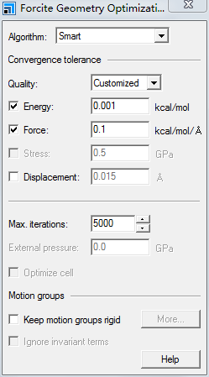

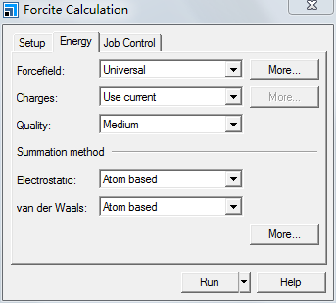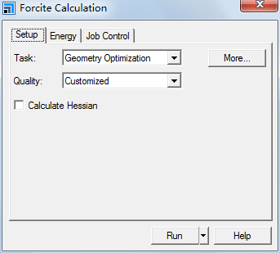

图5-1 分子力学模拟参数设置

Figure 5-1 Parameters setting of molecular mechanics simulation

经过分子力学模拟之后的模型并不一定是能量最小结构模型，而可能只是局部最小值，要获得模型的能量最小构型还需要进行分子（Anneal）动力学模拟。采用Forcite模块对残煤和沥青质模型进行分子动力学模拟，具体参数设置如图5-2所示。

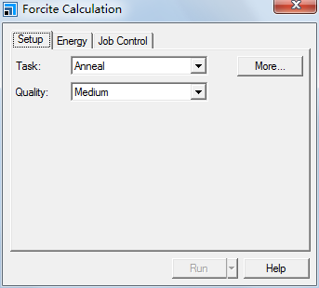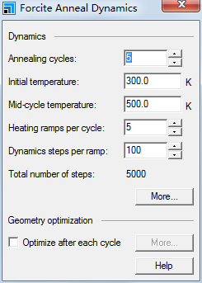

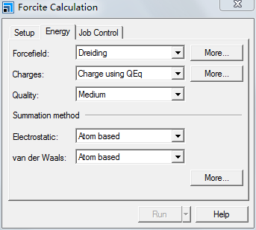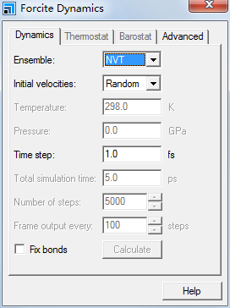

图5-2 Anneal参数设置

Figure 5-2 Parameters setting of Anneal

4.3.2 能量最低构型的结构特征及能量分析

东曲2号残煤和沥青模型的最小能量构型如图5-3和图5-4所示，能量组成见表5-1。

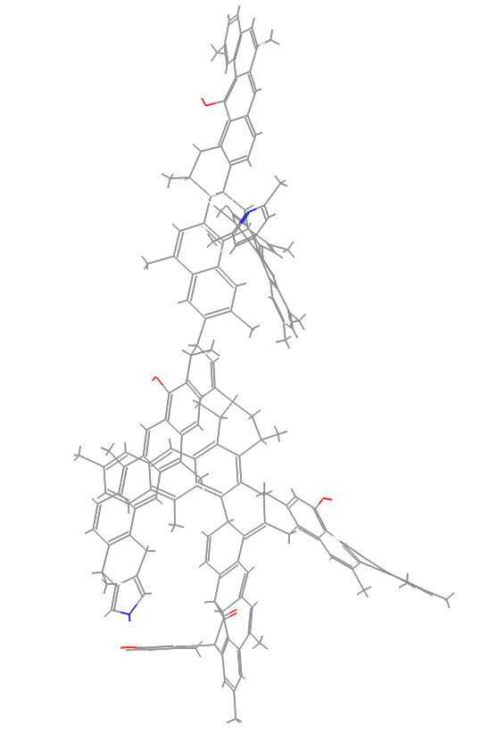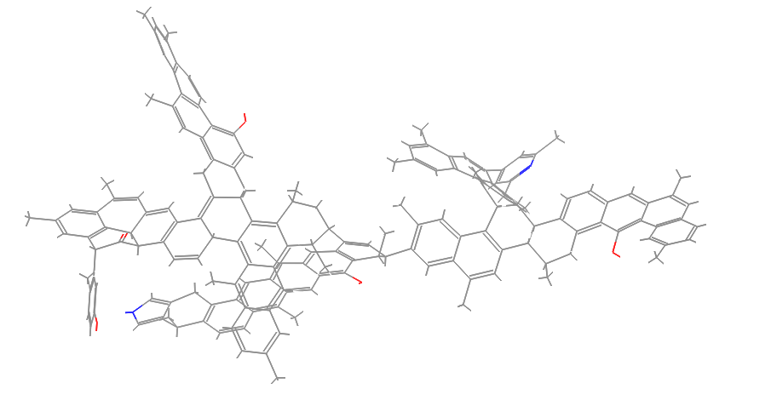

图5-3能量最小构型，a-平面视图，b-侧视图

Figure 5-3 Energy- minimum configuration of asphaltene，a-plain view，b-side view

由图5-3可知沥青质模型最小能量构型相比于平面构型所占据的空间明显增大，立体感增强。分子之间存在较大空隙，环烷烃发生弯曲，而脂肪链扭转幅度更大。芳香结构中苯环扭转幅度较大，萘环次之，而分子量更大的蒽环变形程度最小。

经过分子动力学模拟后，沥青质模型的总能量由初始的9260.18 kcal/mol降低为819.09 kcal/mol，其中降低最多的是非键能中的范德华能，由6739.43 kcal /mol减少为433.1 kcal/mol，其次是价电子能中的键伸EB缩能，而其他形式的能量变化不大，说明范德华能在维持煤大分子构型中起着重要作用。经过优化后，键角能EA和键扭转能ET出现了增加，键角能EA由77.2 kcal/mol增加为130.81 kcal/mol，键扭转能由103.37 kcal/mol增加为184.47 kcal/mol，由于键扭转能的增加，造成脂肪烃短链、桥键发生了扭转。沥青质结构模型中相互平行的芳香层片很少，氢键能为0，表明沥青质模型中的分子内氢键能含量很少。

由图5-4得知残煤模型优化后芳香层片发生了弯曲，连接芳香层片的亚甲基的C-C键角度增大，使得结构变得疏松，分子所占据的空间增大，变得更加立体。模型中连接两个萘环的亚甲基发生扭转，使得两个萘环以相互平行的方式存在，使用Measure/Change工具测量得到层间距为3.524 Å，平行芳香层片之间的π-π作用[72]对芳香层片的稳定性起着重要作用。模型中的链状脂肪烃发生扭转、弯曲，而与苯环相连的环烷烃的弯曲程度比较小。

由表5-1可知残煤模型的初始能量为13043.26 kcal/mol，其中能量较大的是范德华能和键伸缩能，经过分子力学和分子动力学模拟后模型总能量降低为900.93 kcal/mol，能量最小构型中范德华能>键扭转能>键角能>键伸缩能，键角能EA和键扭转能ET所占的比例明显增加，由于分子中的C-C键发生扭转，使得键角增大，造成键角能EA和键扭转能ET增加。经过分子动力学模拟后分子内氢键能由0增加为-2.58 kcal/mol，表明单分子内氢键作用并不是很大，而主要存在于分子之间。

表5-1分子动力学模拟前后的能量对比

Table 5-1 Energy comparison after Anneal optimization

|  |  |  |  |  |  |  |  |  |  |
| --- | --- | --- | --- | --- | --- | --- | --- | --- | --- |
| 样品 | 优化条件 | Total energy  （kcal /mol） | Valence Energy （kcal /mol） | | | | Non-bond Energy（kcal /mol） | | |
| EB | EA | ET | EI | EH | Evan | EE |
| 沥青质 | 初始构型 | 9260.18 | 2361.08 | 77.72 | 103.37 | 6.35 | 0 | 6739.43 | -27.78 |
| 分子力学优化 | 864.75 | 115.35 | 130.81 | 184.47 | 4.04 | 0 | 458.82 | -28.74 |
| 动力学优化 | 819.09 | 107.24 | 119.74 | 171.18 | 4.55 | 0 | 433.10 | -16.73 |
| 残煤 | 初始构型 | 13043.26 | 2699.00 | 75.69 | 93.84 | 5.66 | 0 | 10184.1 | -11.12 |
| 分子力学优化 | 910.07 | 114.00 | 134.02 | 177.52 | 5.60 | 0 | 501.84 | -22.92 |
| 动力学优化 | 900.93 | 115.15 | 134.87 | 174.27 | 5.49 | -2.58 | 493.39 | -19.66 |

4.4 大分子模型密度模拟

对模型添加周期边界条件可以进行密度模拟，密度是煤的一个重要的物理性质，而煤大分子结构模型的密度是衡量所建模型是否合理的标准之一。

使用Amorphous Cell模块添加周期边界条件，分子力学和分子动力学模拟参数设置同前文一致。设置一系列不同的密度值，寻找不同密度下模型的最小能量构型，得到密度与分子势能的关系图，初始密度值设置为0.5 g/cm3，密度间隔值为0.05，最大密度值设置为1.6 g/cm3，参数设置如图5-5所示，图5-6为模拟流程图。

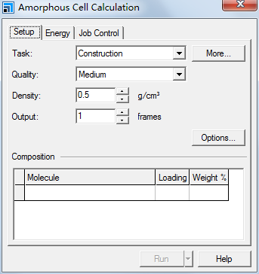

图5-5 密度模拟参数设置

Figure 5-5 parameters setting of density simulation

模型能量最小构型

添加周期边界条件

分子力学模拟

分子动力学模拟

减小晶胞尺寸

密度与势能的关系图

返回

图5-6 密度模拟流程图

Figure 5-6 Flow chart of density simulation

图5-7为沥青质模型密度值为1.25g/cm3时周期边界条件下的立体模型，图5-8为残煤模型密度值为1.28g/cm3时周期边界条件下的立体模型，残煤和沥青质周期边界条件下的能量组成见表5-2。

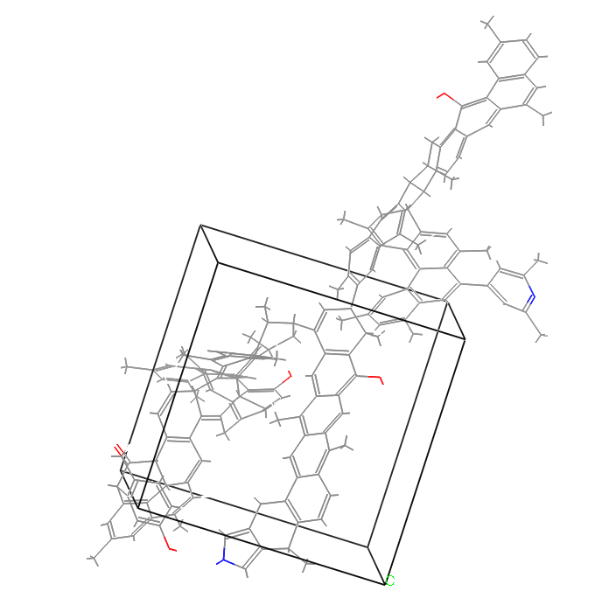

图5-7 周期边界条件下模型的能量最优几何构型

Figure 5-7 Energy-optimization conformation of asphaltene model within periodic boundary condition

表5-2 周期边界条件下结构模型的能量组成

Table 5-2 energy composition of the structural model within periodic boundary condition

|  |  |  |  |  |  |  |  |  |  |
| --- | --- | --- | --- | --- | --- | --- | --- | --- | --- |
| 样品 | 边界条件 | Total energy  （kcal /mol） | Valence Energy （kcal /mol） | | | | Non-bond Energy（kcal /mol） | | |
| EB | EA | ET | EI | EH | Evan | EE |
| 沥青质 | 无边界条件 | 819.09 | 107.24 | 119.74 | 171.18 | 4.55 | 0 | 433.10 | -16.73 |
| 周期边界条件 | 831.93 | 93.66 | 144.79 | 246.63 | 12.47 | 0 | 362.51 | -28.15 |
| 残煤 | 无边界条件 | 900.93 | 115.15 | 134.87 | 174.27 | 5.49 | -2.58 | 493.39 | -19.66 |
| 周期边界条件 | 977.15 | 95.49 | 167.34 | 268.83 | 18.83 | -3.42 | 446.45 | -18.37 |

对比周期边界条件下和无边界条件下的能量组成，非成键能EN中的范德华能Evan有所减小，而氢键能EH有所增加，表明在周期边界条件下，模型分子与周围分子之间形成了更多的分子间氢键。价电子能EV增加明显，主要来自键角能EA、键扭转能ET和键反转能EI的增加，其中键反转能EI增加了三倍，增幅最大，沥青质分子的键反转能EI由4.55 kcal/mol增加为12.47 kcal/mol，残煤分子中键反转能EI由5.49 kcal/mol增加为18.83 kcal/mol。

键角能EA、键扭转能ET和键反转能EI的增加表明在周期边界条件下受到周围分子的制约，结构模型变得更加紧凑，立体感相比无边界条件增强，桥键和脂肪烃的弯曲、扭转程度增大，芳香层片之间空隙变小。

沥青质和残煤模型势能和密度之间的关系如图5-9和图5-10所示。



图5-9模型能量与密度之间的关系图

Figure 5-9 Relationship between total energy and density for asphaltene

由图5-9可知，沥青质模型密度小于0.95g/cm3时，势能变化比较平缓，大于0.95g/cm3时势能开始急剧增大，密度值为1.2g/cm3时达到局域能量最高点，密度值为1.25g/cm3时达到局域能量最低点。能量最低构型时的密度并不能反映煤的真实密度，跨越能量最低点后的局域能量最低点的密度最接近煤的真实密度[73]。因此将1.25g/cm3作为沥青质模型的最终密度值，晶胞尺寸为1.54nm×1.54nm×1.54nm。

残煤分子模型密度小于1.2g/cm3时，分子势能随密度缓慢增加，密度值处于1.25 g/cm3~1.4 g/cm3之间是势能出现剧烈波动，大于1.34g/cm3时分子势能急剧增加，因此将1.34g/cm3作为残煤在周期边界条件下的最终密度，晶胞尺寸为1.5nm×1.5nm×1.5nm。

模型的模拟密度均小于原煤的真实密度，有如下几方面的原因：（1）试验过程中没有对原煤进行脱灰处理，原煤经过抽提后，残煤中的矿物质相对含量增加，而模型构建的是煤中的有机质部分并不包含矿物质[74]。（2）作为溶剂抽提产物，沥青质的真实密度就小于原煤。

4.5 大分子模型量子化学计算

分子力学和分子动力学不能计算每个原子的性质和参数，只能对整个大分子体系进行能量分析，而量子力学的优势就在于可以对体系中的微观粒子性质进行计算。本文采用半经验法（AM1）对残煤和沥青质分子模型进行量子化学计算，计算了模型的键长、键级和电荷布居数，分析了不同官能团的反应活性。

4.5.1 量子化学计算参数设置

将模型的最小能量构型导入到VAMP模块中，利用量子化学半经验法对结构模型的键长、键级以及电荷布居数进行计算，setup界面task选择Geometry Optimization，力场选择UHF，electronic界面中收敛方案选择standard，收敛标准选择Medium，Properties界面选择Frequency，能量梯度为0.8 kcal/mol/Å，具体参数设置见图5-11，

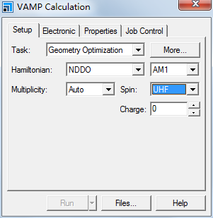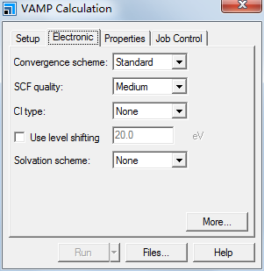

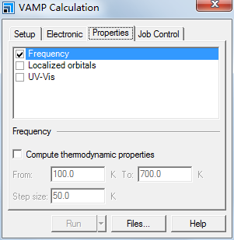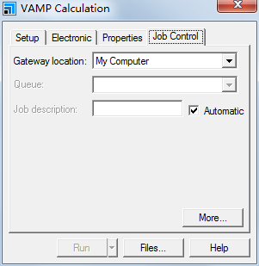

图5-11 VAMP模块参数设置

Figure 5-11 Parameter setting of VAMP modular

4.5.2 模型的键长、键级分析

键长是指构成化学键的两个原子之间的距离，同种元素的两个原子构成的化学键，键长越短，其键能越大，化学键越难被破坏，性质越稳定；键长越长，键能越小，化学性质越活跃[75]。影响键长的因素有原子半径，电子对之间的排斥力等。键级是表示化学键成键强度的一个物理量，能够衡量化学键的强弱，一般而言键级越大，化学键强度越大，共价键越难被破坏，反之键级越小，化学键强度越弱，共价键越容易被破坏。对模型中的的键长和键级进行计算，有助于寻找煤分子结构中的化学活性位。

结构模型的键长和键级计算完成之后，将其表示在三维结构模型中，部分结构如图5-12所示，

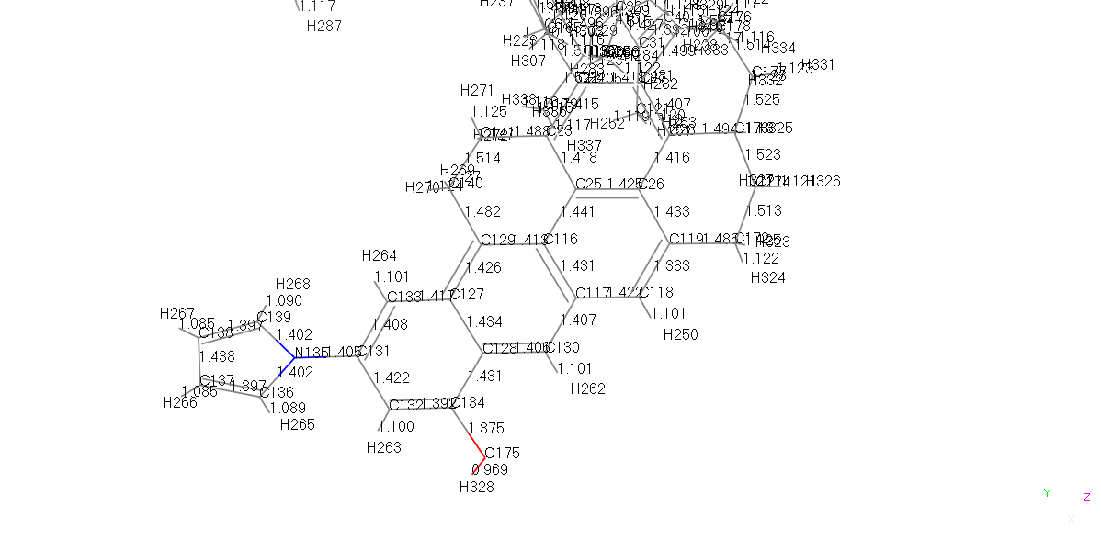

图5-12 沥青质模型部分键长与原子编号

Figure 5-12 bond length and atom number part of asphaltene model

对沥青分子中各个碳原子之间的键长和键级进行了统计分析，结果见表5-3和表5-4。

表5-3 模型中碳原子键长分布

Table 5-3 Bond length parameter formed by C atoms in asphaltene model

|  |  |  |  |  |  |  |  |
| --- | --- | --- | --- | --- | --- | --- | --- |
| 化学键 | 键长/Å | 化学键 | 键长/Å | 化学键 | 键长/Å | 化学键 | 键长/Å |
| C2-C1 | 1.50 | C46-C45 | 1.53 | C89-C83 | 1.53 | O132-C49 | 1.38 |
| C3-C7 | 2.55 | C47-C46 | 1.50 | C90-C84 | 1.50 | O133-C9 | 1.38 |
| C4-C1 | 1.39 | C48-C47 | 1.43 | C91-C90 | 1.42 | C134-C41 | 1.52 |
| C4-C3 | 2.51 | C49-C47 | 1.41 | C92-C91 | 1.44 | C136-N135 | 1.36 |
| C5-C10 | 1.40 | C50-C49 | 1.43 | C93-C92 | 1.37 | C137-N135 | 1.36 |
| C6-C5 | 1.49 | C51-C48 | 1.40 | C93-C85 | 2.54 | C138-C106 | 1.40 |
| C6-C8 | 1.54 | C52-C51 | 1.42 | C94-C90 | 2.45 | C139-C106 | 1.40 |
| C7-C5 | 1.41 | C53-C50 | 1.41 | C95-C94 | 1.40 | C140-C136 | 1.50 |
| C8-C4 | 1.50 | C54-C53 | 1.41 | C95-C90 | 1.40 | C141-C137 | 1.50 |
| C8-C28 | 1.50 | C55-C52 | 1.42 | C96-C94 | 1.42 | C142-C42 | 1.51 |
| C10-C9 | 1.40 | C56-C55 | 1.42 | C96-C97 | 1.44 | C143-C46 | 1.52 |
| C11-C9 | 1.42 | C57-C54 | 1.42 | C97-C91 | 1.43 | C144-C36 | 1.48 |
| C11-C12 | 1.43 | C58-C57 | 1.42 | C98-C96 | 1.43 | C145-C67 | 1.52 |
| C12-C7 | 1.42 | C59-C56 | 1.41 | C99-C98 | 1.39 | C146-C72 | 1.48 |
| C13-C11 | 1.44 | C60-C59 | 1.41 | C100-C99 | 1.42 | C147-C1 | 1.43 |
| C14-C13 | 1.43 | C60-C58 | 1.44 | C101-C100 | 1.43 | C148-C147 | 1.42 |
| C15-C14 | 1.43 | C61-C58 | 1.42 | C101-C97 | 1.44 | C149-C147 | 1.42 |
| C16-C15 | 1.39 | C62-C61 | 1.38 | C102-C100 | 1.42 | C150-C148 | 1.49 |
| C18-C13 | 2.44 | C63-C60 | 1.43 | C103-C102 | 1.39 | C151-C149 | 1.39 |
| C18-C17 | 1.38 | C64-C63 | 1.40 | C104-C101 | 1.41 | C152-C151 | 1.49 |
| C19-C17 | 1.42 | C65-C63 | 1.49 | C105-C104 | 1.40 | C152-C150 | 1.53 |
| C20-C19 | 1.43 | C66-C65 | 1.47 | C106-C98 | 1.47 | C153-C150 | 1.51 |
| C21-C19 | 1.42 | C67-C64 | 1.50 | C107-C108 | 2.47 | C154-C153 | 1.52 |
| C22-C21 | 1.39 | C68-C66 | 1.44 | C108-C86 | 1.43 | C155-C152 | 1.50 |
| C23-C22 | 1.41 | C68-C67 | 1.47 | C109-C107 | 1.42 | C156-C155 | 1.40 |
| C24-C23 | 1.40 | C69-C66 | 1.40 | C110-C109 | 1.38 | C156-C154 | 1.50 |
| C25-C2 | 1.50 | N70-C69 | 1.39 | C110-C88 | 1.41 | C157-C151 | 1.42 |
| C28-C25 | 2.43 | C71-N70 | 1.39 | C111-C117 | 2.46 | C158-C157 | 1.39 |
| C27-C26 | 1.42 | C71-C68 | 1.40 | C112-C111 | 1.43 | C159-C155 | 1.42 |
| C28-C26 | 1.41 | C73-C45 | 2.59 | C113-C111 | 1.40 | C160-C159 | 1.41 |
| C29-C27 | 1.43 | C73-C72 | 1.42 | C114-C108 | 2.44 | C161-C160 | 1.40 |
| C30-C29 | 1.43 | C74-C76 | 2.48 | C114-C112 | 1.42 | C162-C156 | 1.40 |
| C30-C25 | 1.43 | C75-C74 | 1.44 | C116-C115 | 1.42 | C163-C161 | 1.48 |
| C31-C29 | 1.41 | C76-C72 | 1.40 | C117-C115 | 1.38 | C164-C154 | 1.50 |
| C32-C31 | 1.41 | C77-C73 | 1.39 | C118-C116 | 1.43 | C165-C164 | 1.40 |
| C33-C30 | 1.42 | C79-C78 | 1.40 | C118-C112 | 1.44 | C166-C164 | 1.41 |
| C34-C33 | 1.42 | C80-C74 | 2.44 | C119-C116 | 1.42 | C167-C165 | 1.40 |
| C34-C32 | 1.43 | C80-C78 | 1.41 | C120-C119 | 1.39 | C168-C166 | 1.40 |
| C35-C32 | 1.42 | C80-C74 | 1.43 | C121-C120 | 1.41 | C169-C168 | 1.39 |
| C36-C35 | 1.39 | C81-C79 | 1.39 | C122-C121 | 1.40 | O170-C167 | 1.38 |
| C37-C34 | 1.42 | C82-C88 | 2.47 | C122-C118 | 1.41 | C171-C166 | 1.48 |
| C38-C36 | 1.42 | C83-C78 | 1.49 | C123-C121 | 1.48 | C172-C2 | 1.48 |
| C38-C37 | 1.39 | C83-C82 | 1.53 | C124-C94 | 1.48 | C173-C172 | 1.37 |
| C39-C41 | 2.48 | C84-C82 | 1.53 | C125-C102 | 1.48 | C174-C15 | 1.48 |
| C40-C39 | 1.52 | C85-C84 | 1.55 | C126-C105 | 1.48 | C175-C33 | 1.48 |
| C41-C26 | 1.50 | C85-C80 | 1.50 | C127-C81 | 1.48 | C176-C21 | 1.48 |
| C42-C27 | 1.50 | C87-C86 | 1.49 | C128-C57 | 1.48 | C177-C23 | 1.48 |
| C44-C43 | 1.37 | C88-C82 | 1.50 | C129-C55 | 1.48 | C178-C117 | 1.48 |
| C44-C48 | 2.44 | C88-C86 | 1.41 | C130-C89 | 1.52 | O179-C114 | 1.38 |
| C45-C43 | 1.48 | C89-C87 | 1.52 | C131-C93 | 1.48 | C180-C158 | 1.48 |
|  |  |  |  |  |  | O181-C153 | 1.23 |

表5-4 模型中碳原子键级分布

Table 5-4 Bond order parameter formed by C atoms in asphaltene model

|  |  |  |  |  |  |  |  |
| --- | --- | --- | --- | --- | --- | --- | --- |
| 化学键 | 键长/Å | 化学键 | 键长/Å | 化学键 | 键长/Å | 化学键 | 键长/Å |
| C2-C1 | 1.3 | C46-C45 | 0.98 | C89-C83 | 1.41 | O132-C49 | 1.27 |
| C3-C7 | 1.43 | C47-C46 | 1.32 | C90-C84 | 1.32 | O133-C9 | 1.43 |
| C4-C1 | 1.42 | C48-C47 | 1.37 | C91-C90 | 0.98 | C134-C41 | 1.21 |
| C4-C3 | 1.25 | C49-C47 | 1.45 | C92-C91 | 1.36 | C136-N135 | 1.22 |
| C5-C10 | 1.46 | C50-C49 | 1.35 | C93-C92 | 0.98 | C137-N135 | 1.23 |
| C6-C5 | 1.24 | C51-C48 | 0.99 | C93-C85 | 1.34 | C138-C106 | 1.22 |
| C6-C8 | 1.39 | C52-C51 | 1.32 | C94-C90 | 1.2 | C139-C106 | 1.23 |
| C7-C5 | 1.27 | C53-C50 | 1 | C95-C94 | 1.24 | C140-C136 | 1.42 |
| C8-C4 | 1.43 | C54-C53 | 1.38 | C95-C90 | 1.28 | C141-C137 | 1.24 |
| C8-C28 | 1.38 | C55-C52 | 0.99 | C96-C94 | 1.169 | C142-C42 | 0.97 |
| C10-C9 | 1.25 | C56-C55 | 1.2 | C96-C97 | 1.3 | C143-C46 | 1.42 |
| C11-C9 | 1.42 | C57-C54 | 1.21 | C97-C91 | 1.22 | C144-C36 | 0.99 |
| C11-C12 | 1.34 | C58-C57 | 1.24 | C98-C96 | 1.11 | C145-C67 | 0.98 |
| C12-C7 | 1.27 | C59-C56 | 1.23 | C99-C98 | 1.43 | C146-C72 | 0.98 |
| C13-C11 | 1.24 | C60-C59 | 1.38 | C100-C99 | 1.26 | C147-C1 | 0.97 |
| C14-C13 | 1.12 | C60-C58 | 1.48 | C101-C100 | 1.19 | C148-C147 | 0.97 |
| C15-C14 | 1.15 | C61-C58 | 1.42 | C101-C97 | 1.29 | C149-C147 | 0.98 |
| C16-C15 | 1.27 | C62-C61 | 1.15 | C102-C100 | 1.4 | C150-C148 | 1.53 |
| C18-C13 | 1.36 | C63-C60 | 1.23 | C103-C102 | 0.98 | C151-C149 | 1.27 |
| C18-C17 | 1.23 | C64-C63 | 1.26 | C104-C101 | 1.2 | C152-C151 | 1.18 |
| C19-C17 | 1.28 | C65-C63 | 1.26 | C105-C104 | 0.97 | C152-C150 | 1.24 |
| C20-C19 | 1.31 | C66-C65 | 1.42 | C106-C98 | 1.23 | C153-C150 | 1.19 |
| C21-C19 | 0.99 | C67-C64 | 1.28 | C107-C108 | 1.21 | C154-C153 | 1.56 |
| C22-C21 | 1.2 | C68-C66 | 1.38 | C108-C86 | 1.23 | C155-C152 | 1.34 |
| C23-C22 | 1.18 | C68-C67 | 1.32 | C109-C107 | 1.42 | C156-C155 | 1.2 |
| C24-C23 | 1.05 | C69-C66 | 1.28 | C110-C109 | 0.97 | C156-C154 | 1.38 |
| C25-C2 | 1.2 | N70-C69 | 1.23 | C110-C88 | 1.32 | C157-C151 | 1.22 |
| C28-C25 | 1.23 | C71-N70 | 1.37 | C111-C117 | 1.28 | C158-C157 | 1.21 |
| C27-C26 | 1.34 | C71-C68 | 1.42 | C112-C111 | 1.44 | C159-C155 | 1.12 |
| C28-C26 | 1.23 | C73-C45 | 1.26 | C113-C111 | 0.97 | C160-C159 | 1.41 |
| C29-C27 | 1.51 | C73-C72 | 1.16 | C114-C108 | 1.21 | C161-C160 | 0.97 |
| C30-C29 | 1.31 | C74-C76 | 1.39 | C114-C112 | 1.33 | C162-C156 | 0.97 |
| C30-C25 | 0.98 | C75-C74 | 1.26 | C116-C115 | 0.97 | C163-C161 | 1.22 |
| C31-C29 | 0.96 | C76-C72 | 0.99 | C117-C115 | 1.26 | C164-C154 | 1.21 |
| C32-C31 | 0.97 | C77-C73 | 1.51 | C118-C116 | 0.98 | C165-C164 | 1.41 |
| C33-C30 | 1.32 | C79-C78 | 1.21 | C118-C112 | 1.33 | C166-C164 | 1.25 |
| C34-C33 | 0.97 | C80-C74 | 1.26 | C119-C116 | 1.22 | C167-C165 | 1.38 |
| C34-C32 | 1.29 | C80-C78 | 0.99 | C120-C119 | 1.25 | C168-C166 | 1.35 |
| C35-C32 | 1.33 | C80-C74 | 1.32 | C121-C120 | 1.15 | C169-C168 | 1.25 |
| C36-C35 | 1.27 | C81-C79 | 1.32 | C122-C121 | 1.11 | O170-C167 | 1.39 |
| C37-C34 | 0.97 | C82-C88 | 1.16 | C122-C118 | 1.21 | C171-C166 | 1.37 |
| C38-C36 | 1.28 | C83-C78 | 1.52 | C123-C121 | 1.37 | C172-C2 | 0.99 |
| C38-C37 | 0.95 | C83-C82 | 1.61 | C124-C94 | 0.98 | C173-C172 | 0.98 |
| C39-C41 | 0.91 | C84-C82 | 1.2 | C125-C102 | 1.42 | C174-C15 | 0.97 |
| C40-C39 | 0.99 | C85-C84 | 1.32 | C126-C105 | 1.43 | C175-C33 | 0.96 |
| C41-C26 | 0.93 | C85-C80 | 1.27 | C127-C81 | 1.23 | C176-C21 | 0.98 |
| C42-C27 | 0.92 | C87-C86 | 1.25 | C128-C57 | 1.25 | C177-C23 | 0.99 |
| C44-C43 | 1.39 | C88-C82 | 1.71 | C129-C55 | 1.26 | C178-C117 | 0.98 |
| C44-C48 | 0.93 | C88-C86 | 1.43 | C130-C89 | 1.24 | O179-C114 | 1.27 |
| C45-C43 | 1.46 | C89-C87 | 1.26 | C131-C93 | 1.47 | C180-C158 | 1.52 |
|  |  |  |  |  |  | O181-C153 | 1.15 |

表5-3和5-4为沥青质模型中碳原子成键的键长和键级分布，化学键类型包括芳香结构单元中的C=C键和脂肪烃中的C-C键，结构中键长比较大的化学键是C99-C68、C161-C92、C176-C122、C155-C154，分别为1.535 Å、1.525 Å、1.522 Å和1.520 Å，键级分别为0.955、0.966、0.971、0.976。对比结构模型中的原子编号发现这四个化学键均是环烷烃中的C-C键，较长的键长和较小的键级表明其键能较小，化学活性较高，容易被溶剂分子破坏断裂。

C108-C163、C166-C155、C19-C189是与环烷烃相连接的甲基C-C键，键长分别为1.522 Å、1.513 Å、1.517 Å，键级范围为0.989~0.9780。C169-C84、C143-C158、C145-C159是与苯环相连的甲基C-C键，键长分别为1.484 Å、1.480 Å和1.481 Å，键级分别为0.999、1、1。C153-C165是与吡啶环相连的甲基C-C键，其键长为1.499 Å，键级为0.983，上述三类C-C键由于与其相连的化学基团不同造成其键长和键长差异较大，三类C-C键键长排序为与环烷烃相连的甲基键>与吡啶环相连的甲基键>与苯环相连的甲基键，键级排序为与苯环相连的甲基键>与吡啶环相连的甲基键>与环烷烃相连的甲基键。表明苯环能够降低与之相连的脂肪烃的化学反应性，起到了稳定结构的作用。

表5-5 模型中C=O、C-O和C-N键的键长和键级

Table 5-5 Bond length and bond oeder parameter of C=O、C-O and C-N in asphatene model

|  |  |  |  |  |  |
| --- | --- | --- | --- | --- | --- |
| 化学键 | 键长/Å | 键级 | 化学键 | 键长/Å | 键级 |
| O132-C49 | 1.38 | 1.27 | N70-C69 | 1.39 | 1.23 |
| O133-C9 | 1.38 | 1.43 | C71-N70 | 1.39 | 1.37 |
| O170-C167 | 1.38 | 1.39 | C136-N135 | 1.36 | 1.22 |
| O179-C114 | 1.38 | 1.27 | C137-N135 | 1.36 | 1.23 |
| O181-C153 | 1.23 | 1.15 |  |  |  |

表5-5为沥青质中杂原子与碳原子形成的化学键，成键类型包括C=O、C-O和C-N键，O22-C16、O104-C102、O168-C101和O120-C107为脂肪烃中共轭结构的碳原子与氧原子形成的C=O键，四个化学键的键长均在1.23 Å左右，键长分布范围为1.233~1.236，键级分布范围为1.884~1.912，而脂肪烃中C-C键的键长为1.5 Å左右，键级仅为0.96左右，较短的键长和较大的键级决定了羰基C=O键化学性质很稳定，在煤变质过程中不容易被破坏，因此羰基在煤中分布范围很广，存在于从泥炭至无烟煤的整个煤变质作用过程。

O124-C90和O124-C113为沥青质模型中连接两个苯环的C-O键，其键长低于氧原子和脂肪碳原子形成的醚氧基C-O键，且键级较高，因此分析可知与苯环碳原子相连的C-O键稳定性高于与脂肪脂碳原子形成的C-O键，在溶剂抽提过程中此类C-O键不容易容易断裂。

O175-C134为氧原子与苯环中碳原子形成的酚羟基C-O键，其键长为1.375 Å，键级为1.121，沥青质中羰基C=O键的键长为1.23 Å左右，对比可知酚羟基C-O键键长小于脂肪烃中的醚氧基C-O键，但大于羰基中的C=O，因此可以推测三种含氧官能团的化学稳定性排序为羰基>酚羟基>醚氧键，酚羟基中C-O键结构比较稳定，表现为酚羟基在煤中的分布范围比较广，包含从泥炭至烟煤的整个变质阶段。

N135-C131、N135-C136、N186-C185和N186-C188是吡咯环中的共轭碳原子与氮原子形成的C-N键，其键长范围为1.393~1.405 Å，键级分布范围为0.984~1.212，N152-C149为吡啶环中碳原子与氧原子形成的C-N键，键长为1.35 Å，键级为1.4，由此可知吡啶环中的C-N键稳定性高于吡咯环中的C-N键，这是由于吡啶环具有六元环结构相较于吡咯环的五元环结构氮共轭程度更高。

C95-C96、C79-C78和C106-C104是苯环中的C=C键，键长范围为1.385 Å~1.388 Å，键级分布范围为1.42~1.44，这类化学键键长较短，且键级较大，表明其化学性质很稳定，反应过程中很难被破坏。C14-C17、C28-C26、C52-C47为苯环中的C-C键，其键长与C=C键相差不大，但键级明显小于C=C键，表明苯环中C-C键的化学活性高于于C=C键。

C193-C136、C182-C210、C205-C202为脂肪烃边缘的甲基C-C键，其键长分别为1.518 Å、1.513 Å、1.521 Å，键级分别为0.978、0.976、0.979，C146-C145、C200-C201、C149-C146是与苯环相连的环烷烃中的C-C，键长分别为1.524 Å、1.533 Å、1.54 Å，键级分别为0.975、0.965、0.956，表明环烷烃中的C-C键的化学活性高于脂肪烃边缘的甲基C-C键。由此可以推测脂肪烃中碳原子交联程度较大的部分键长较大，化学活性较高，长链脂肪烃的化学活性大于短链脂肪烃，C-C键的键能随着脂肪链长度增加而减小，在溶剂萃取过程中长链脂肪烃C-C键最容易被溶剂分子破坏断裂，使小分子化合物从煤大分子网络结构中脱落。

C30-C32、C29-C33、C184-C183均是残煤模型中与羰基中的碳原子相连的C-C键，其键长分别为1.503 Å、1.509 Å、1.503 Å，键级分别为0.933、0.907、0.922，而结构中远离羰基的环烷烃C-C键键级为0.96左右，键长为1.5 Å左右，两种C-C键键长一致，但是与羰基相连的C-C键键级和键能更小，因此化学性质不稳定，容易发生断裂。表明羰基中的氧原子能够影响周围脂肪烃碳碳单键键能大小，使其化学反应性增强。

由表5-8可知残煤模型中5个C=O键的键长分布范围为1.232 Å ~1.237 Å，键级为1.9左右，吡啶环上的C-N的键长为1.39 Å，键级为1.2，吡咯环上的C-N的键长为1.35 Å左右，键级为1.5左右。O19-C18为残煤模型中的酚羟基，其键长为1.378，键级为1.052，其键长大于羰基中的C=O键，因此化学活动性更高。

4.5.3 模型的电荷布居分析

化学键的强弱影响因素不仅包括键长和键级，还包括分子体系中电荷布局数，电荷布居数可以揭示化学键的本质，预测分子中不同原子的化学活性，残煤和沥青质模型电荷分布详见表5-9和表5-10，

表5-9 模型电荷布居数

Table 5-9 Charge distribution of residue model

|  |  |  |  |  |  |  |  |  |  |  |  |
| --- | --- | --- | --- | --- | --- | --- | --- | --- | --- | --- | --- |
| 原子编号 | 原子类型 | 电荷数目 | 原子编号 | 原子类型 | 电荷数目 | 原子编号 | 原子类型 | 电荷数目 | 原子编号 | 原子类型 | 电荷数目 |
| 1 | C | -0.19 | 46 | C | -0.03 | 91 | C | -0.02 | 136 | C | -0.12 |
| 2 | C | -0.19 | 47 | C | -0.03 | 92 | C | -0.03 | 137 | C | -0.03 |
| 3 | C | -0.18 | 48 | C | -0.08 | 93 | C | -0.07 | 138 | C | -0.03 |
| 4 | C | -0.04 | 49 | C | -0.17 | 94 | C | -0.18 | 139 | C | -0.06 |
| 5 | C | -0.17 | 50 | C | -0.17 | 95 | C | -0.18 | 140 | C | -0.05 |
| 6 | C | -0.02 | 51 | C | -0.08 | 96 | C | -0.18 | 141 | C | -0.06 |
| 7 | C | -0.19 | 52 | C | -0.03 | 97 | C | -0.06 | 142 | C | -0.05 |
| 8 | C | -0.18 | 53 | C | -0.03 | 98 | C | -0.08 | 143 | C | -0.18 |
| 9 | C | -0.19 | 54 | C | -0.17 | 99 | C | -0.07 | 144 | C | -0.07 |
| 10 | C | -0.17 | 55 | C | -0.18 | 100 | C | -0.04 | 145 | C | -0.21 |
| 11 | C | -0.02 | 56 | C | -0.17 | 101 | C | -0.02 | 146 | C | -0.14 |
| 12 | C | -0.03 | 57 | C | -0.07 | 102 | C | -0.17 | 147 | C | -0.21 |
| 13 | C | -0.18 | 58 | C | -0.03 | 103 | C | -0.07 | 148 | C | -0.16 |
| 14 | C | -0.004 | 59 | C | -0.15 | 104 | C | -0.06 | 149 | C | -0.08 |
| 15 | C | -0.06 | 60 | C | -0.04 | 105 | C | -0.04 | 150 | C | -0.34 |
| 16 | C | -0.07 | 61 | C | -0.17 | 106 | C | -0.05 | 151 | C | -0.15 |
| 17 | C | -0.07 | 62 | C | -0.04 | 107 | C | -0.03 | 152 | C | -0.25 |
| 18 | C | 0.06 | 63 | C | -0.07 | 108 | C | -0.18 | 153 | C | -0.17 |
| 19 | C | -0.3 | 64 | C | -0.3 | 109 | C | -0.07 | 154 | C | -0.18 |
| 20 | C | -0.01 | 65 | C | -0.31 | 110 | C | -0.09 | 155 | C | -0.32 |
| 21 | C | -0.02 | 66 | C | -0.31 | 111 | C | -0.17 | 156 | C | -0.17 |
| 22 | C | -0.2 | 67 | C | -0.17 | 112 | C | -0.05 | 157 | C | -0.18 |
| 23 | C | -0.16 | 68 | C | -0.17 | 113 | C | -0.16 | 158 | C | -0.01 |
| 24 | C | -0.21 | 69 | C | -0.34 | 114 | C | -0.05 | 159 | C | -0.06 |
| 25 | C | -0.07 | 70 | N | -0.06 | 115 | C | -0.17 | 160 | C | -0.17 |
| 26 | C | -0.14 | 71 | C | -0.03 | 116 | C | -0.07 | 161 | C | -0.06 |
| 27 | C | -0.04 | 72 | C | -0.01 | 117 | C | -0.17 | 162 | C | -0.12 |
| 28 | C | -0.16 | 73 | C | -0.05 | 118 | C | -0.07 | 163 | C | -0.15 |
| 29 | C | -0.18 | 74 | C | -0.03 | 119 | C | -0.13 | 164 | C | -0.18 |
| 30 | C | 0.27 | 75 | C | -0.17 | 120 | C | -0.24 | 165 | C | -0.19 |
| 31 | C | 0.3 | 76 | C | -0.04 | 121 | C | -0.21 | 166 | C | -0.19 |
| 32 | C | -0.39 | 77 | C | -0.1 | 122 | C | -0.08 | 167 | C | -0.18 |
| 33 | C | -0.34 | 78 | C | -0.18 | 123 | C | -0.33 | 168 | C | -0.06 |
| 34 | C | -0.31 | 79 | C | -0.18 | 124 | C | -0.16 | 169 | C | -0.18 |
| 35 | C | -0.31 | 80 | C | -0.09 | 125 | C | -0.33 | 170 | O | -0.07 |
| 36 | C | -0.06 | 81 | C | -0.08 | 126 | C | -0.18 | 171 | C | -0.07 |
| 37 | C | -0.17 | 82 | C | -0.18 | 127 | C | -0.16 | 172 | C | -0.08 |
| 38 | C | -0.17 | 83 | C | -0.04 | 128 | C | -0.24 | 173 | C | -0.18 |
| 39 | C | -0.12 | 84 | C | -0.02 | 129 | C | -0.06 | 174 | C | -0.18 |
| 40 | C | -0.12 | 85 | C | -0.16 | 130 | C | -0.05 | 175 | C | -0.29 |
| 41 | C | 0.003 | 86 | C | -0.05 | 131 | C | -0.03 | 176 | C | 0.27 |
| 42 | C | -0.119 | 87 | C | -0.17 | 132 | O | -0.02 | 177 | C | 0.31 |
| 43 | C | -0.18 | 88 | C | -0.08 | 133 | O | -0.18 | 178 | C | -0.39 |
| 44 | C | -0.02 | 89 | C | -0.07 | 134 | C | -0.07 | 179 | O | -0.33 |
| 45 | C | -0.13 | 90 | C | -0.05 | 135 | N | -0.14 | 180 | C | -0.3 |
|  |  |  |  |  |  |  |  |  | 181 | O | -0.21 |

由表5-9和表5-10可知，脂肪烃中的碳原子大多带有数目较多的负电荷，而芳香碳原子多数带有负电荷并且电荷数较少，个别芳香碳原子带有正电荷，表明脂肪碳原子的化学活性高于芳香结构中的碳原子。

O、N原子对周围碳原子电荷布局数影响较大，氧原子的电负性大于碳原子，与氧原子相连的碳原子电荷向氧原子转移，表现在与羰基氧原子相连的脂肪碳原子和酚羟基碳原子相连的芳香碳原子均带有正电荷。

吡咯环和吡啶环中与氮原子相连的芳香碳原子电负性增加，脂肪结构中甲基、亚甲基等边缘碳原子带有数目较多的负电荷，表明脂肪结构边缘碳原子的化学活性较高，容易发生化学反应，多数芳香碳原子带有数目较少的负电荷因而化学性质很稳定。

**第五章 基于ReaxFF反应力场的东曲2号镜煤热解模拟**

5.1 模拟条件设置

单个煤大分子热解模拟：模拟采用荷兰SCM公司的化学材料计算软件中的ADF/ReaxFF模块[17-21]，先对东曲2号煤大分子结构模型进行加氢处理，选择Velocity Verlet+Berendsen系综，在常温常压条件下模拟得到其最低能量构型，然后在边长5nm·5nm·5nm 的lattice中随机放入1个优化过后的东曲2号煤大分子结构模型，模拟热解前设置模拟步数为400000steps，在常压下模拟升温速率为25K/ps，从297K升温至3000K，时间步长为0.25fs，反应力场为HE.ff，对大分子进行热反应性模拟计算，最终得到模型的分子动力学参数及化学键之间的反应关系。

煤分子团热解模拟：本次热解模拟在单个分子热解模拟的基础上，同样采用Velocity Verlet+Berendsen系综，在边长5nm·5nm·5nm 的lattice中随机放入5个优化过后的东曲2号煤大分子结构模型，对此体系进行能量最低化模拟(图7)，模拟热解前设置模拟步数为400000steps，在常压下模拟升温速率为25K/ps，从297K升温至3000K，时间步长为0.25fs，反应力场为HE.ff，对分子团进行热反应性模拟计算。

基于键级的化学反应力场ReaxFF为大规模研究凝聚态的反应性质及探索其中可能存在的化学反巧过程提供了可能。相比经典MD方法仅处理休系的物理过程，基于反应力场的ReaxFF MD动态更新分子内各个原子问的连接性，可模拟体系中各原子间化学键的断裂和生成随时间的演变，能够模拟过程中的化学反应；相比QM方法，ReaxFF MD的优势在于能够处理较大体系及凝聚相中的化学反应过程，且无需预先定义反应路径。目前ReaxFF反应力场己经覆盖了周期表中的30多种元素，本论文使用的力场参数覆盖了C、H、O、N、S元素选择LAMMPS于2011年9月17日发布的力场参数版本其它研究各发表的了作将此反应力场运用于不同的体系，包括复杂的煤热解和燃烧体系的研究，获得了较好的结果。

为研究温度等条件对煤热解产物分布和初始反应机理的影响，所有的ReaxFF MD模拟均在NVT系综下进行。模拟采用周期性边界条件，选用Berendsen控温方法，其温度阻尼常数为0.1ps。

对于模拟过程中反应中间体和模拟结果的热解产物组成的分析，采用键级截断的方法，根据元素信息为原子么间定义键级闽值，当两个原子之间的键级大于阀值时认为两个原子形成化学键，小于阀值时则认为无化学键形成。

ReaxFF MD模拟采用velocity-Verlet算法动态更新原子在每个时间步的坐标和速度，时间步长为0.25fs，共模拟250ps（1000000步）。由于在可接受的模拟运行时间内，所模拟的250ps的反应时间尺度比实验的时间尺度（~ｓ）相差多个数量级，因此模拟温度采用了“升温”策略，即模拟温度被人为地提升到一个比实验（500-1100K）高出很多的温度，使得大部分反应都能够在可接受的模拟时间内完成。

5.2 等温条件下热解过程模拟

5.2.1 热解过程中半焦和焦油的生成

为了考察煤热解产物随温度和反应时间的演化，将煤热解模拟得到的产物粗略划分为焦炭、重质焦油、轻质焦油、小分子气体。由于焦油是复杂混合物，选择一种代表性组分作为焦油相当困难，从实验得到焦油确切的质量分布同样充满挑战，因此为方便与己有的实验结果进行比较，本论文参考了CPD模型计算所用的焦油质量分布，将C14-C40和C5-C13两组质量分布在80-600amu之间的物质分别认为是重质焦油和轻质焦油，分子片段含有４０个Ｗ上碳的物质称为焦炭，其余物质认为是气体。

由于可被加工为清洁、商质化的化学品，煤热解过程中得到的焦油被认为是具有工业价值的产物，它在热解过程中产量很大，可以占到烟煤热解产物的40wt%左右。焦油是包含大量化合物的混合物，相对分子质虽在100-1000之间，研究者大多通过对焦油成分相对分了质量分布和化学组成进行分析和表征，获得焦油及热解相关信息。本节从焦油的角度，考察利用ReaxFF MD模拟热解所获得的焦油的相关特性，以了解其生成过程。

5.2.2 不同温度条件下主要气态产物的生成

5.3 不同升温速率条件下的热解过程模拟

5.3.1 热失重特征

5.3.2 主要气态产物的生产

煤热解被认为是自由基驱动的反应过程？在非常快速的热解反应过程中，会有大量的自由基、中间产物和化学反应出现和发生。实验手段观測得到的只是多种反应的综合表象，难以区分中间过波产物、难以获得中间产物的演化趋势、难以探索煤热解的反应机理和速率。基于商性能计算的ReaxFF MD结合VARxMD的新方法为从分子尺度探索煤热解的整体反应机理提供了一个新的思路。尽管如此，不论对于实验检测手段还是化学反应分子动力学模拟，探求反应机理都是一个棘手的问题。一些简单化合物的燃烧过程所涉及到物种和基元反应的数量己经相当可观。例如简单的正庚烷氧化反应过程就涉及550个化学物种和2450个基元反应，正十六烷的燃烧反应同样涉及2176个物种和7269个基元反应。我们也发现，若采用2.5ps的输出时间间隔，柳林烟煤28351原子体系在2000K进行250ps的热解过程可以发现超过10300的反应以及一万多个的物种。要将如此多的反应和物种都分辨出来，是一件几乎不可能完成的任务。因此，本论文选取了一些重点问题进行分析，以探索煤热解的初始反应机理。

对于煤热解机理，被广泛接受的一个观点是在高温的条件下，煤大分子最“薄弱”的桥键受热易分解发生断裂反应，产生大量不稳定的自由基，例如H3C·和HO·自由基。这些自由基攻击煤的芳香片段或者其它的分子片段，引发自由基链反应，并伴随着大量气体的逸出和焦油的生成。大部分的H3C·是来自于甲基侧链的脱落以及-CH2-CH2-桥键的断裂，在热解初期就大量形成。

**第六章 结论**

**参考文献**

**致 谢**

**攻读学位期间发表的论文**